TRABAJO DE GRADO
DISEÑO E IMPLEMENTACIÓN DE UN PROTOTIPO DE SISTEMA DE INFORMACIÓN OFFLINE-FIRST PARA OPTIMIZAR LA OPERACIÓN DE UNA LAVANDERÍA EN BOGOTÁ D.C.
JOEL DAVID MARÍN GALINDO – 67001212
MIKE ANDERSON VILLARREAL AGUDELO – 67000876
UNIVERSIDAD CATÓLICA DE COLOMBIA
FACULTAD DE INGENIERÍA
PROGRAMA DE INGENIERÍA DE SISTEMAS Y COMPUTACIÓN
BOGOTÁ D.C.
2026

TRABAJO DE GRADO
DISEÑO E IMPLEMENTACIÓN DE UN PROTOTIPO DE SISTEMA DE INFORMACIÓN OFFLINE-FIRST PARA OPTIMIZAR LA OPERACIÓN DE UNA LAVANDERÍA EN BOGOTÁ D.C.
JOEL DAVID MARÍN GALINDO – 67001212
MIKE ANDERSON VILLARREAL AGUDELO – 67000876
Trabajo de grado presentado para optar al título de Ingeniero de Sistemas y Computación
Docente
SARA FERNANDA SÁNCHEZ
Magíster en Ingeniería de la Información
Directora del Trabajo de Grado
UNIVERSIDAD CATÓLICA DE COLOMBIA
FACULTAD DE INGENIERÍA
PROGRAMA DE INGENIERÍA DE SISTEMAS Y COMPUTACIÓN
BOGOTÁ D.C.
2026

Nota de aceptación:
_______________________________________
_______________________________________
_______________________________________
_______________________________________
_______________________________________
Firma del presidente del jurado
_______________________________________
Firma del jurado
_______________________________________
Firma del jurado
Bogotá D.C., 2026

CONTENIDO
En Microsoft Word de escritorio: clic derecho sobre la tabla → Actualizar campos → Actualizar toda la tabla (F9).
INTRODUCCIÓN
1. GENERALIDADES
2. CARACTERIZACIÓN DEL PROCESO OPERATIVO DE LAVASECO LA MANUELITA
3. DESARROLLO DEL SEGUNDO OBJETIVO
4. DESARROLLO DEL TERCER OBJETIVO
5. CONCLUSIONES
6. RECOMENDACIONES
BIBLIOGRAFÍA
ANEXOS
LISTA DE TABLAS
En Microsoft Word de escritorio: clic derecho sobre la tabla → Actualizar campos → Actualizar toda la tabla (F9).
Tabla 1. Matriz comparativa del estado del arte
Tabla 2. Indicadores clave de desempeño (KPI)
Tabla 3. Matriz de requerimientos funcionales y no funcionales
Tabla 4. Tarifario de servicios — Lavaseco La Manuelita
Tabla 5. Línea base medida — reemplaza la línea base declarada
Tabla 6. Modelo de datos del prototipo
Tabla 7. Estado de los módulos del prototipo
LISTA DE FIGURAS
En Microsoft Word de escritorio: clic derecho sobre la tabla → Actualizar campos → Actualizar toda la tabla (F9).
Figura 1. Flujo del proceso operativo actual — Lavaseco La Manuelita
Figura 2. Diagrama de casos de uso — Lavaseco La Manuelita
Figura 3. Causas de confusión de pedidos — Lavaseco La Manuelita
Figura 4. Línea base declarada vs. medida — Lavaseco La Manuelita
Figura 5. Arquitectura de despliegue local-first — Lavaseco La Manuelita
Figura 6. Arquitectura del sistema — Lavaseco La Manuelita
Figura 7. Diagrama entidad-relación del prototipo — Lavaseco La Manuelita
Figura 8. Proceso operativo del prototipo — Lavaseco La Manuelita
Figura 9. Diagrama de estados del pedido — Lavaseco La Manuelita
Figura 10. Estados del pedido — camino principal y salida alternativa — Lavaseco La Manuelita
Figura 11. Acceso al sistema — portal de empleado y panel de gerente (RNF04)
Figura 12. Pedido rápido — paso 1: datos del cliente (RF01)
Figura 13. Panel financiero — ingresos diarios y pagos por método (RF09 y reportería adicional)
Figura 14. Historial de cierres de caja, con entradas y salidas del día (RF09)
Figura 15. Pedidos con más de tres meses en piso (RF11)
Figura 16. Inventario en piso, con filtros y acceso a escaneo de código de barras (RF06, RF03)
Figura 17. Detalle de pedido — prendas, abono y cambio de estado (RF03, RF04)
Figura 18. Recibo impreso con código de barras — soporte de trazabilidad de la marquilla
Figura 19. Panel remoto de la gerente, con conexión disponible.
Figura 20. Panel remoto de la gerente, sin conexión (modo avión).
LISTA DE ANEXOS
En Microsoft Word de escritorio: clic derecho sobre la tabla → Actualizar campos → Actualizar toda la tabla (F9).
Anexo A. Formato de recibo físico utilizado actualmente por Lavaseco La Manuelita (dos ejemplos, con nombre y teléfono anonimizados).
Anexo B. Página del cuaderno de salidas — registro de recibos tachados al retirarse el pedido del piso (sin datos personales).
Anexo C. Página del cuaderno de entradas — registro consolidado de pedidos recibidos (recibos No. 33791–33819), con nombres de clientes anonimizados.
Anexo D. Página del cuaderno de entradas — registro consolidado de pedidos recibidos (recibos No. 33767–33790), con nombres de clientes anonimizados.
Anexo E. Guion de la entrevista semiestructurada aplicada a la gerente. Documento completo adjunto por separado (Anexo_E_Guion_Entrevista_Semiestructurada.docx).
Anexo F. Carta de autorización del negocio para el uso de su información en el trabajo de grado, firmada por la gerente Helena del Carmen Contreras el 10 de septiembre de 2026.

GLOSARIO
ARQUITECTURA OFFLINE-FIRST: enfoque de diseño de software que permite que una aplicación funcione principalmente con disponibilidad local, sin requerir conexión permanente a internet. En este trabajo se aplica en dos niveles: el registro de pedidos, que corre sin depender de internet por estar el servidor y la base de datos en el mismo equipo del negocio; y el panel remoto de la gerente, que sincroniza datos de solo lectura y los conserva en caché en su celular para consultarlos aun sin conexión [7, 15].
BLACK-BOX TESTING O PRUEBAS DE CAJA NEGRA: tipo de prueba funcional que evalúa las entradas y salidas del sistema sin revisar su estructura interna de código [33].
CIERRE OPERATIVO DIARIO: proceso mediante el cual se revisan los pedidos, pagos, entregas, gastos e ingresos generados durante la jornada laboral.
CLOUD COMPUTING O COMPUTACIÓN EN LA NUBE: modelo de provisión de recursos tecnológicos mediante internet [6, 13].
CLOUD FIRESTORE: base de datos NoSQL de Google Cloud que en este proyecto actúa como origen de datos del panel remoto de la gerente y como respaldo periódico de la información del negocio; no es donde se registran los pedidos, que se guardan localmente en SQLite [13].
DESIGN SCIENCE RESEARCH (DSR): enfoque de investigación orientado al diseño, construcción y evaluación de artefactos tecnológicos [39, 40].
INDEXEDDB: base de datos local del navegador. En este proyecto se usa en el celular de la gerente para conservar en caché los últimos datos del panel remoto (movimientos y cierre de caja) y mostrarlos con su hora de actualización cuando no hay conexión; no se usa para el registro de pedidos, que ocurre directamente en el equipo local del negocio.
INDICADOR CLAVE DE DESEMPEÑO (KPI): métrica cuantitativa usada para evaluar el cumplimiento de un objetivo o el desempeño de un proceso.
MICROEMPRESA: unidad económica de pequeña dimensión, con pocos trabajadores, recursos limitados y operaciones generalmente sencillas o manuales [1].
PERSISTENCIA LOCAL: capacidad de almacenar datos en el dispositivo del usuario para conservar la operación aun cuando no exista conexión a internet [15, 16].
PROTOTIPO: versión funcional inicial de un sistema, usada para validar su diseño, usabilidad y comportamiento antes de una implementación definitiva [39].
SINCRONIZACIÓN DE DATOS: en este proyecto, proceso mediante el cual el panel remoto de la gerente obtiene los últimos datos de Firestore cuando hay conexión, y los conserva en caché local para mostrarlos si la consulta ocurre sin conexión [15, 16].
TRAZABILIDAD: capacidad de seguir el estado, la ubicación o el historial de un pedido, prenda, pago o transacción dentro del sistema.

RESUMEN
El presente trabajo de grado tiene como propósito reducir los tiempos de registro y cierre operativo, y disminuir las confusiones de pedidos en Lavaseco La Manuelita, una lavandería de Bogotá D.C., mediante la implementación de un prototipo de sistema de información con arquitectura offline-first. El problema se relaciona con la dependencia de recibos físicos, cálculos manuales y registros dispersos, condiciones que reducen la trazabilidad de pedidos, aumentan la probabilidad de errores y dificultan el cierre diario de la operación. La solución planteada consiste en una aplicación web interna para gestionar clientes, pedidos, prendas, estados del servicio, pagos, gastos y cierres diarios, con una arquitectura local-first autoalojada: el servidor y la base de datos (SQLite en modo WAL) corren en el mismo equipo del negocio, de modo que el registro de pedidos no depende de la conexión a internet residencial. La gerente, que no permanece siempre en el negocio, cuenta además con un panel remoto de consulta que muestra los movimientos del día y el cierre de caja desde su celular, con una caché local que conserva los últimos datos sincronizados y su hora de actualización cuando no hay conexión en el momento de la consulta. El desarrollo se orienta mediante un enfoque de investigación aplicada basado en Design Science Research (DSR), complementado con un proceso de ingeniería de software de tipo iterativo. La caracterización del primer objetivo específico incluyó cronometraje directo de 66 pedidos y 16 cierres de caja, estableciendo una línea base medida (7.32 minutos por registro, 47.31 minutos por cierre y una tasa aproximada de 5.1 confusiones al mes) contra la cual se contrastará el desempeño del prototipo, con metas de al menos 40 % de reducción en tiempos de registro y cierre, y 85 % de satisfacción del usuario. El primer objetivo específico se cumplió, con línea base medida y matriz de requerimientos validada con la gerente. El segundo objetivo se construyó por completo: los módulos de gestión de clientes, pedidos, pagos, cierre de caja, notificación de pedidos antiguos y de pedidos listos por WhatsApp, y el panel remoto de consulta de la gerente (alojado por separado, con autenticación real) ya están implementados y verificados en producción. El tercer objetivo, de validación funcional y medición de indicadores frente a la línea base, queda pendiente de ejecución.
PALABRAS CLAVE: almacenamiento de datos, computación en la nube, pequeña empresa, procesamiento de datos, sincronización de datos, sistema de información, software de aplicación.

ABSTRACT
This undergraduate thesis aims to reduce registration and daily closing times, and to decrease order mix-ups, at Lavaseco La Manuelita, a laundry business located in Bogotá D.C., through the implementation of an offline-first information system prototype. The problem is related to the reliance on paper receipts, manual calculations, and scattered records, conditions that reduce order traceability, increase the likelihood of errors, and hinder the daily closing of operations. The proposed solution consists of an internal web application to manage customers, orders, garments, service statuses, payments, expenses, and daily closings, built on a self-hosted local-first architecture: the server and database (SQLite in WAL mode) run on the business's own computer, so order registration does not depend on the residential internet connection. The manager, who is not always on-site, also has a remote read-only panel showing daily movements and the cash closing from her phone, with a local cache that keeps the last synchronized data and its update time when there is no connection at the moment of consultation. The development follows an applied research approach based on Design Science Research (DSR), complemented with an iterative software engineering process. The characterization performed for the first specific objective included direct timing of 66 orders and 16 cash closings, establishing a measured baseline (7.32 minutes per registration, 47.31 minutes per closing, and an estimated rate of 5.1 order mix-ups per month) against which the prototype's performance will be contrasted, with targets of at least a 40% reduction in registration and closing time, and 85% user satisfaction. The first specific objective was completed, with a measured baseline and a requirements matrix validated with the manager. The second objective was fully built: the customer, order, payment, cash-closing, ready-order and old-order notification modules, and the remote consultation panel (hosted separately, with real authentication) are already implemented and verified in production. The third objective, functional validation and measurement of indicators against the baseline, remains pending execution.
KEYWORDS: application software, cloud computing, data processing, data storage, data synchronization, information system, small business.

INTRODUCCIÓN
En Colombia, los micronegocios —unidades económicas de hasta nueve personas ocupadas— alcanzaron 5.297.252 unidades en 2024, con un crecimiento interanual del 5,9 % en número de establecimientos y del 19,2 % en ingresos nominales [1]. Una proporción relevante de estas unidades corresponde a actividades de comercio y servicios, donde la operación diaria depende de registrar de forma continua clientes, pedidos, pagos y cierres de caja. La evidencia sobre digitalización de microempresas muestra que la gestión manual mediante soportes físicos y cálculos dispersos afecta la calidad de la información y la oportunidad del control operativo [2, 25, 29], lo cual sitúa la necesidad de este proyecto no como un supuesto, sino como un hallazgo respaldado por fuentes sectoriales. El caso de estudio corresponde a Lavaseco La Manuelita, una microempresa de lavandería y lavado en seco ubicada en el barrio Rincón, localidad de Suba, Bogotá D.C., que lleva aproximadamente 25 años en operación. El negocio atiende entre 80 y 100 clientes en un día normal, cifra que puede subir a entre 120 y 140 en temporada alta, y procesa alrededor de 120 prendas en un día normal, con picos de hasta 200 en días de alta demanda. La caracterización realizada en el primer objetivo específico, complementada con cronometraje directo sobre una muestra de 66 pedidos y 16 cierres de caja, registró un tiempo de registro promedio de 7.32 minutos por pedido y un tiempo de cierre de caja promedio de 47.31 minutos, con descuadre en el 25 % de los cierres observados. En un periodo de observación de 8.4 semanas se registraron 10 confusiones de pedidos, asociadas principalmente a errores de clasificación y de archivo entre soportes físicos, proyectando una tasa aproximada de 5.1 confusiones al mes. Estos datos, todos obtenidos de forma directa y no solo declarada, permiten delimitar un problema operativo concreto y medible: no basta con digitalizar formularios, sino que se requiere una herramienta capaz de asegurar trazabilidad, continuidad funcional y consulta confiable de la información del negocio, incluso cuando falle la conexión a internet. Pregunta de investigación: ¿de qué manera la implementación de un prototipo de sistema de información offline-first, con persistencia local y sincronización en la nube, permite reducir los tiempos de registro y cierre operativo y disminuir las confusiones de pedidos en Lavaseco La Manuelita durante 2026?
Para responder a esta pregunta, el trabajo se desarrolla mediante una investigación aplicada de desarrollo tecnológico, apoyada en Design Science Research (DSR) [39, 40], complementada con un proceso de ingeniería de software de tipo iterativo. El proyecto genera impacto tecnológico al introducir una arquitectura offline-first y servicios administrados en la nube en un segmento donde este tipo de soluciones es todavía poco frecuente [6, 8, 13]; impacto económico al reducir tiempos operativos y pérdidas asociadas a errores de registro; e impacto social al dotar de una herramienta accesible a un negocio familiar con capacidades técnicas limitadas. En el plano cultural, el proyecto contribuye a fortalecer la cultura de digitalización dentro de un negocio familiar de tradición manual con aproximadamente 25 años de operación, favoreciendo la adopción de prácticas de registro y control más estructuradas entre el gerente y los empleados, sin desplazar las dinámicas de atención y confianza que caracterizan al negocio con su clientela. El posible impacto ambiental, asociado a la reducción del uso de papel en recibos físicos, se reconoce como un efecto secundario menor.

1. GENERALIDADES

1.1 ANTECEDENTES DEL PROBLEMA
La investigación aquí considerada corresponde a la modalidad de Trabajo de investigación, según las categorías establecidas en el Artículo 4 del Acuerdo 265 de la Universidad Católica de Colombia, dado que su definición cubre explícitamente identificar una necesidad tecnológica y formular un proyecto que responda a ella mediante un prototipo, una simulación o un diseño. En este caso, el proyecto identifica una necesidad tecnológica concreta —la ausencia de trazabilidad y continuidad operativa en una microempresa de servicios— y formula como respuesta un prototipo de sistema de información web con arquitectura offline-first, elaborado a partir de información recogida directamente en el entorno de uso. El caso se considera representativo de un segmento amplio de microempresas de servicios de ciclo corto —tintorerías, lavanderías, talleres de confección— que comparten alta rotación de clientes, dependencia de registros físicos y baja capacidad técnica instalada [1, 2]. Desde el punto de vista metodológico, la propuesta se ubica en el ámbito de la investigación aplicada. El trabajo adopta Design Science Research (DSR) como enfoque de referencia porque permite diagnosticar el problema, diseñar el artefacto, implementarlo y evaluarlo con indicadores de desempeño [39, 40]; esta base investigativa se complementa, como se detalla en el numeral 1.6, con un proceso de ingeniería de software que ordena la construcción técnica del prototipo. A nivel internacional, Portase, Tolas y Potolea desarrollaron SmartLaundry, un sistema en tiempo real para gestionar el uso de lavanderías públicas en smart cities [9]; su límite frente al caso de estudio es que su contexto no corresponde a las restricciones de una microempresa con conectividad inestable y sin personal técnico. Mutia et al. diseñaron una aplicación web para la gestión de una lavandería mediante SDLC en cascada [10], pero su solución depende de conexión permanente y no incorpora persistencia local. Rahmadani et al. documentaron una reducción del 35 % en el tiempo de procesamiento de pedidos con una aplicación de escritorio sin conexión [42], pero sin componente de sincronización en la nube. Delport, Von Solms y Gerber aportan orientaciones metodológicas para DSR [12], sin estar aplicadas a microempresas ni a arquitecturas offline-first. En conjunto, estos antecedentes evidencian una brecha concreta: no se identificó un antecedente que combine trabajo local con sincronización remota en una
microempresa de servicios de ciclo corto con baja capacidad técnica, que es exactamente el vacío que este proyecto busca llenar.

1.2 PLANTEAMIENTO DEL PROBLEMA
Las microempresas ocupan un lugar estructural dentro de la economía colombiana. La Encuesta de Micronegocios (EMICRON) estimó, para 2024, la existencia de 5.297.252 micronegocios en el país [1]. La literatura sobre digitalización de microempresas en Colombia confirma que la recuperación y sostenibilidad de estas unidades depende de su capacidad de adoptar herramientas digitales ajustadas a su escala [2], condicionada por los recursos, las capacidades internas y la claridad de objetivos de cada negocio [26, 29]. A escala regional, el Banco Interamericano de Desarrollo identifica que las pymes de América Latina y el Caribe enfrentan barreras estructurales para digitalizarse [43]. Lavaseco La Manuelita es una microempresa de Bogotá D.C., ubicada en el barrio Rincón, localidad de Suba, que opera hace aproximadamente 25 años y depende de recibos de papel y cálculos manuales realizados de memoria por los empleados. Atiende entre 80 y 100 clientes en un día normal, cifra que puede subir a entre 120 y 140 en temporada alta, y procesa alrededor de 120 prendas en un día normal, con picos de hasta 200 en días de alta demanda. El registro de cada pedido tomó, en una muestra cronometrada de 66 pedidos entre julio y agosto de 2026, un promedio de 7.32 minutos (mediana 6.91; rango 2.00–12.67 minutos); el cierre de caja, en una muestra de 16 cierres, tomó en promedio 47.31 minutos (mediana 41.0), con descuadre y reconteo en 4 de los 16 cierres observados (25 %), que en promedio duplicaron el tiempo del cierre (74.0 minutos frente a 38.4 minutos sin descuadre). En términos de datos y procesos, la operación gira en torno a cuatro entidades centrales —cliente, pedido, prenda y pago— y a reglas de negocio como la asignación de un número de recibo por pedido, el cálculo del valor según tipo de prenda y servicio, y el cierre de caja que concilia el total cobrado contra los pedidos despachados en el día. Durante un periodo de observación de 8.4 semanas se registraron 10 confusiones de pedidos, lo que proyecta una tasa aproximada de 5.1 confusiones al mes; las causas identificadas se concentran en errores de clasificación y de archivo entre los distintos soportes físicos (recibo, cuaderno de entradas, cuaderno de salidas), seguidas de etiquetado y digitación. Adicionalmente, la identificación de cada prenda depende exclusivamente del número de marquilla cosido a la tela, de modo que cuando una prenda no tiene marquilla o su número no coincide con el recibo, el proceso de acoplado se
interrumpe y genera confusión; este punto crítico no cuenta aún con una frecuencia medida y se recomienda cuantificarlo en una fase posterior. Al no existir trazabilidad digital, no se sabe con precisión cuál ha sido el ingreso, el despacho, lo pendiente y lo facturado en el día. Estas condiciones son consistentes con lo documentado para microempresas de servicios de ciclo corto, donde la ausencia de sistemas de información afecta directamente el control transaccional y la calidad del dato [3, 4]. Pregunta de investigación: ¿de qué manera la implementación de un prototipo de sistema de información offline-first, con persistencia local y sincronización en la nube, permite reducir los tiempos de registro y cierre operativo y disminuir las confusiones de pedidos en Lavaseco La Manuelita durante 2026?

1.3 JUSTIFICACIÓN
La investigación se justifica, en primera instancia, por su carácter económico y organizacional. Las microempresas representan una parte sustancial de la actividad productiva nacional [1], de modo que intervenir una unidad económica real con una solución tecnológica operativa constituye una acción con pertinencia práctica para una franja muy amplia del tejido productivo [2]. En segundo lugar, se justifica por el carácter específico del problema detectado: largos tiempos de registro, confusiones entre prendas, un procesamiento diario elevado y un cierre de caja manual, condiciones que la literatura relaciona con debilidades en el control transaccional y en la calidad del dato de pequeñas organizaciones [3, 4]. Tercero, la elección de una arquitectura offline-first se justifica porque el problema no consiste solamente en registrar información, sino en garantizar la continuidad del servicio incluso cuando la conectividad es deficiente o intermitente [7, 15]. Cuarto, la inclusión del enfoque NoOps y de servicios administrados en la nube responde a la escasa capacidad de la microempresa para administrar por sí misma los aspectos técnicos de la solución [6, 8]. Esta barrera no es solo teórica: la gerente de Lavaseco La Manuelita manifestó en la entrevista del 30 de junio de 2026 que había cotizado previamente sistemas de gestión con distintos proveedores, pero descartó su adopción porque las propuestas incluían una cuota mensual más un costo de implementación de hasta $5.000.000, inversión que superaba la capacidad financiera del negocio; este hallazgo confirma de forma directa, y no solo con literatura [43], la barrera de costo que enfrentan las microempresas de este segmento para digitalizarse.
En relación con los Objetivos de Desarrollo Sostenible (ODS), el proyecto se vincula con la meta 8.2 del ODS 8 (modernización tecnológica para la productividad) y con la meta 9.3 del ODS 9 (acceso de las pequeñas empresas a servicios tecnológicos). El proyecto se articula con la línea de investigación en Ingeniería de Software y Arquitecturas Empresariales del programa de Ingeniería de Sistemas y Computación. Finalmente, el proyecto tiene un impacto esperado que puede cuantificarse a partir de la línea base medida en el numeral 2.6 y de las metas de reducción definidas en la Tabla 2. Tomando como referencia un volumen operativo de aproximadamente 90 pedidos diarios (punto medio del rango de 80 a 100 clientes en un día normal, numeral 2.2) durante 26 días hábiles al mes, y aplicando la meta de reducción de al menos el 40 % sobre los tiempos medidos (7.32 minutos por registro y 47.31 minutos por cierre de caja), el prototipo tiene el potencial de liberar aproximadamente 114 horas mensuales en el registro de pedidos y 8 horas mensuales en el cierre de caja, para un total cercano a 122 horas de tiempo operativo al mes —equivalente a más de 15 jornadas laborales completas— que hoy se destinan a tareas manuales repetitivas y que podrían reorientarse hacia la atención al cliente o hacia la capacidad de atender mayor volumen sin contratar personal adicional. Esta cifra es una proyección basada en la línea base y la meta definida, no un resultado medido; su verificación real corresponde al tercer objetivo específico (numeral 2.6 y capítulo 4). En el plano social, la reducción del 40 % sobre la tasa de confusiones medida (5.1 casos al mes) equivale a evitar aproximadamente 2 confusiones mensuales, cada una con un tiempo de resolución promedio de 14.9 minutos (Tabla 4); más allá del tiempo, cada confusión evitada representa un cliente que no debe esperar más de lo previsto o, en el caso más severo, no debe regresar al negocio en una fecha posterior a la acordada —un efecto directo sobre la confianza del cliente en un negocio de barrio que depende de relaciones sostenidas en el tiempo, aunque este efecto reputacional no se cuantifica en términos monetarios en este trabajo.

1.4 OBJETIVOS

1.4.1 Objetivo General.
Implementar un prototipo de sistema de información offline-first, con persistencia local y sincronización en la nube, que reduzca los tiempos de registro y cierre operativo, y disminuya las confusiones de pedidos, en Lavaseco La Manuelita, Bogotá D.C.

1.4.2 Objetivos Específicos.
Caracterizar el proceso operativo actual de la lavandería, mediante el levantamiento de los flujos de recepción, registro, pagos y cierre diario, para identificar los puntos críticos que generan errores y demoras en la operación.
Construir los módulos de registro de clientes, pedidos, pagos y cierre diario del prototipo, con persistencia local y sincronización en la nube, para garantizar la trazabilidad de la información aun sin conexión a internet.
Validar el desempeño del prototipo frente al proceso manual, mediante pruebas funcionales y la medición de indicadores de tiempo, errores y satisfacción del usuario, para comprobar la mejora operativa lograda. Alcance y limitaciones. El alcance del proyecto comprende el diseño, la implementación y la validación funcional del prototipo en Lavaseco La Manuelita; no incluye su despliegue comercial ni la migración de datos históricos del negocio. Los resultados y las métricas de mejora son válidos para el caso de estudio, dado que la muestra es no probabilística e intencionada (numeral 1.6).

1.5 MARCO REFERENCIAL

1.5.1 Marco Conceptual.
Sistema de información: conjunto articulado de personas, procesos, datos y recursos tecnológicos que recoge, procesa, almacena y distribuye información útil para atender la operación [4, 5]. Procesamiento de transacciones (OLTP): sistemas diseñados para realizar transacciones cortas, frecuentes y concurrentes, con baja latencia y alta consistencia [13, 38]. Arquitectura offline-first: enfoque de diseño en el que la aplicación funciona primordialmente con disponibilidad local. En este trabajo se aplica en dos niveles: en el mostrador, el servidor y la base de datos SQLite corren en el mismo equipo, por lo que el registro de pedidos no depende de conectividad ni requiere sincronizar ninguna copia; en el panel remoto de la gerente, la aplicación lee datos de Google Cloud Firestore cuando hay conexión y conserva la última copia en una caché local (IndexedDB) para consultarla sin conexión [7, 15]. Sincronización de datos: en este proyecto se limita a la consulta de solo lectura del panel remoto y al respaldo periódico de la base de datos hacia la nube (cada 25 minutos); no existe reconciliación de copias de pedidos entre dispositivos, ya que estos se registran y permanecen en un único equipo [15, 16]. Persistencia local: capacidad de guardar datos en el dispositivo del usuario para mantener continuidad funcional sin depender en tiempo real de la nube [7, 11, 14]. NoOps: aproximación orientada a minimizar la intervención manual en infraestructura mediante automatización y servicios administrados [8]. Computación sin servidor
(serverless): modelo en el que la infraestructura queda abstraída y la lógica se despliega como funciones o servicios gestionados que escalan según demanda [6, 36].

1.5.2 Marco Teórico.
La transformación digital no se restringe a sustituir un registro físico por una aplicación: Vial la entiende como un proceso en el que las tecnologías digitales modifican la manera de operar y generar valor [23], mientras que Verhoef et al. señalan que ese cambio es evolutivo [24]. En pequeñas empresas, el éxito de la adopción depende de recursos, estrategia, habilidades y claridad de objetivos [26], lo que justifica por qué el alcance del prototipo se limitó a los módulos que la lavandería puede operar y mantener con su personal actual. Desde la óptica de los sistemas de información, Lutfi retoma el modelo de DeLone y McLean, en el que importan la calidad del sistema, la calidad de la información, el uso y la satisfacción del usuario [4, 18], variables que orientan directamente los indicadores de la Tabla 2. En cuanto a la base técnica, Kleppmann et al. sostienen que los usuarios deben poder trabajar sobre sus datos incluso si la nube no está disponible [35]; Klokmose et al. señalan que el software local-first permite uso offline y sincronización distribuida sin depender de un servidor central [15]; y Wen et al. concluyen que el enfoque serverless facilita concentrarse en la lógica de la aplicación en lugar de la administración de servidores [6]. Estos hallazgos sustentan la decisión arquitectónica del proyecto: persistencia local más sincronización posterior con un servicio administrado, con soporte OLTP [13, 17, 38], en lugar de una aplicación web tradicional dependiente de conexión permanente. Frente a la resolución de conflictos en entornos offline-first, Kleppmann et al. [35] documentan que los CRDT garantizan fusión automática sin pérdida de datos, mientras que Litt et al. [16] muestran cómo estructurar estado relacional local de forma reactiva; sin embargo, ambos enfoques exigen una infraestructura de datos considerablemente más compleja que la requerida por el alcance de este prototipo. La construcción del prototipo confirmó que, al operar sobre un único equipo físico, no existe hoy un escenario real de edición concurrente del mismo pedido desde dispositivos distintos; por esta razón, este trabajo adopta la política de última escritura gana (last-write-wins) con marca de tiempo como una previsión de diseño para un eventual escenario futuro de consolidación entre sedes (numeral 3.6), y no como un mecanismo con caso de uso activo en el alcance actual, evitando incurrir en la complejidad de una solución CRDT completa para un problema que, hoy, no se presenta.
Tabla 1. Matriz comparativa del estado del arte
Autor / año | Fuente | Categoría | Aporte al proyecto | Límite frente al caso
Vial [23] | The Journal of Strategic Information Systems | Transformación digital | Define la transformación digital como cambio organizacional apoyado en tecnologías digitales | No trabaja casos de lavandería
Verhoef et al. [24] | Journal of Business Research | Transformación digital | Diferencia digitización, digitalización y transformación digital | Es un marco amplio de negocios
Marino-Romero et al. [25] | Technological Forecasting and Social Change | Pymes | Revisa transformación digital en gestión de pymes | No aborda offline- first
Sagala y Öri [26] | Information Systems and e- Business Management | Pymes | Identifica factores de éxito en transformación digital de pymes | No propone un prototipo técnico
Kraus et al. [27] | International Journal of Information Management | Transformación digital | Ordena líneas de investigación en transformación digital empresarial | No se centra en lavanderías
Melo et al. [28] | Heliyon | Pymes y desempeño | Relaciona transformación digital con desempeño y sostenibilidad | No trabaja sistemas transaccionales pequeños
Eller et al. [29] | Journal of Business Research | Digitalización de pymes | Explica recursos y retos que influyen en la digitalización | No estudia operación offline
Garzoni et al. [30] | Management Decision | Pymes | Propone niveles de adopción digital en pymes | Se enfoca en pymes manufactureras
Lutfi [4] | International Journal of Information Management Data Insights | Éxito de SI | Sustenta calidad del sistema, información, uso y satisfacción | Se enfoca en sistemas contables
Saad [31] | Computers in Human Behavior Reports | Sistemas de información | Relaciona adopción de SI con desempeño organizacional | No aborda lavanderías
Diavastis et al. [32] | International Journal of Financial Studies | Éxito de SI | Refuerza satisfacción, calidad de información y utilidad | El caso de estudio es hotelero
Portase et al. [9] | Sensors | Lavanderías | Muestra uso de datos y monitoreo en lavanderías públicas | Su contexto es smart cities
Mutia et al. [10] | J-INTECH | Lavanderías | Diseña una aplicación web para gestión de lavandería | No trabaja operación offline- first
Achyani et al. [33] | Paradigma: Jurnal Komputer dan Informatika | Lavanderías | Usa RAD para construir un sistema web de lavandería | No profundiza en sincronización
Muhammad y Alfarid [34] | Journal of Information Technology and Its Utilization | Lavanderías | Aporta seguimiento de estado en servicios de lavandería | Depende de seguimiento conectado
Kleppmann et al. [35] | ACM Onward! | Local-first | Base conceptual sobre trabajo local, datos y sincronización | No está aplicado a microempresas
Litt et al. [16] | ACM UIST | Local-first | Aporta manejo de estado relacional local | Es muy técnico para el caso aplicado
Klokmose et al. [15] | ACM UIST | Local-first | Refuerza uso offline y sincronización distribuida | No trata procesos de lavandería
Haas et al. [7] | ACM TOPLAS | Local-first | Aporta seguridad verificable para software local-first | No aborda negocios pequeños
Feldacker et al. [11] | JMIR Formative Research | Offline en contexto real | Muestra diseño de aplicación para conectividad limitada | El dominio es salud
Wen et al. [6] | ACM TOSEM | Serverless | Sustenta reducción de gestión de infraestructura | No se centra en microempresas
Cassel et al. [36] | Future Generation Computer Systems | Serverless | Revisa serverless en escenarios distribuidos | No trabaja lavanderías
Stefanac y Colomo-Palacios [8] | Procedia Computer Science | NoOps | Justifica servicios administrados y baja operación manual | Es revisión, no caso aplicado
Dong et al. [13] | IEEE Transactions on Knowledge and Data Engineering | Bases de datos cloud-native | Apoya elasticidad, disponibilidad y soporte OLTP | No aborda prototipos pequeños
Deng et al. [37] | Proceedings of the IEEE | Cloud-native | Explica construcción, operación y mantenimiento cloud-native | Su alcance es general
Haubenschild y Leis [38] | The VLDB Journal | OLTP en nube | Sustenta transacciones pequeñas, costos y arquitectura | No trabaja funcionamiento offline

1.5.3 Marco Jurídico.
El proyecto tiene implicaciones jurídicas porque el sistema propuesto tratará datos personales de clientes (nombre, número telefónico, historial de pedidos y valores del servicio). En Colombia, la regla general de protección de datos personales exige que la información gestionada sea acorde con los principios de legalidad, finalidad, libertad, veracidad, transparencia, acceso restringido y seguridad [20, 21]. Adicionalmente, el proyecto se relaciona con el marco regulatorio de los mensajes de datos y documentos electrónicos [22], ya que el sistema sustituirá parte del registro físico por soportes digitales.

1.6 DISEÑO METODOLÓGICO
El trabajo se desarrolla como una investigación aplicada, de carácter de desarrollo tecnológico, apoyada en Design Science Research (DSR) siguiendo el modelo de Peffers et al. [40] y los criterios de rigor de Hevner et al. [39], complementada con un proceso de desarrollo iterativo e incremental basado en ingeniería de requisitos según ISO/IEC/IEEE 29148 [41]. El trabajo se estructura en tres fases: Fase 1, caracterización del proceso operativo actual (OE1), ejecutada mediante observación directa —incluido el cronometraje de 66 pedidos y 16 cierres de caja documentado en el numeral 2.6— y entrevista semiestructurada al gerente; Fase 2, construcción del prototipo offline-first (OE2); y Fase 3, validación del prototipo frente al proceso manual (OE3), contrastando cada indicador contra la línea
base construida en la Fase 1. Las decisiones de arquitectura planteadas en el marco conceptual (numeral 1.5.1) se refinaron durante la construcción misma del artefacto, siguiendo el propio ciclo iterativo de DSR (Peffers et al. [40]); ese refinamiento se documenta en el numeral 3.1. Los tiempos de registro de pedidos fueron cronometrados durante la atención realizada por Esperanza, encargada del registro y la atención al cliente, mientras que los tiempos de cierre de caja corresponden a los cierres realizados por Diego Villarreal, encargado del marcado, lavado de prendas y cierre de caja diario. Ambos roles se mantuvieron consistentes durante todo el periodo de observación (julio–septiembre de 2026).
Tabla 2. Indicadores clave de desempeño (KPI)
Objetivo específico | Indicador cuantitativo | Meta / valor esperado
OE1: Caracterizar el proceso operativo actual | Cobertura de procesos críticos caracterizados (%) | 100 %
OE1: Caracterizar el proceso operativo actual | Requisitos funcionales validados por el usuario (%) | ≥ 90 %
OE1: Caracterizar el proceso operativo actual | Requisitos no funcionales validados por el usuario (%) | ≥ 90 %
OE2: Implementar el prototipo offline-first | Casos funcionales aprobados (%) | ≥ 90 %
OE2: Implementar el prototipo offline-first | Pedidos registrados en el equipo local sin depender de internet residencial (%) | 100 % — criterio: cortar la conexión a internet (WAN) y completar el registro de un pedido
OE2: Implementar el prototipo offline-first | Aperturas del panel remoto que muestran los últimos datos disponibles, con hora de actualización, cuando no hay conexión en el celular (%) | ≥ 95 %
OE3: Evaluar el desempeño del prototipo | Reducción del tiempo de registro por pedido (%) | ≥ 40 % sobre línea base medida (7.32 min)
OE3: Evaluar el desempeño del prototipo | Reducción del tiempo de cierre diario (%) | ≥ 40 % sobre línea base medida (47.31 min)
OE3: Evaluar el desempeño del prototipo | Reducción de confusiones de pedidos (%) | ≥ 40 % sobre línea base medida (≈5.1/mes)
OE3: Evaluar el desempeño del prototipo | Satisfacción del usuario (%) | ≥ 85 %

2. CARACTERIZACIÓN DEL PROCESO OPERATIVO DE LAVASECO LA MANUELITA
Objetivo asociado: Caracterizar el proceso operativo actual de la lavandería, mediante el levantamiento de los flujos de recepción, registro, pagos y cierre diario, para identificar los puntos críticos que generan errores y demoras en la operación.

2.1 Instrumentos aplicados
La caracterización se realizó mediante entrevista semiestructurada al gerente, revisión documental de los soportes físicos (recibo físico y cuaderno de entradas), y observación directa del proceso operativo, ejecutada mediante el cronometraje de una muestra de 66 pedidos y 16 cierres de caja entre julio y septiembre de 2026, documentado en el numeral 2.6. Con ello se satisface el método de Fase 1 declarado en el numeral 1.6 (observación directa y entrevista semiestructurada).

2.2 Caracterización general del negocio
Lavaseco La Manuelita es una microempresa de servicios de lavandería y lavado en seco, ubicada en el barrio Rincón, localidad de Suba, Bogotá D.C., que lleva aproximadamente 25 años en operación. El negocio es de carácter familiar: fue fundado por la gerente, Helena del Carmen Contreras, junto con su esposo Aldemar Villarreal, y con el paso de los años ha incorporado tanto personal contratado como familiar directo. Actualmente, Esperanza es la empleada encargada del registro de pedidos y la atención al cliente; Harrison Villarreal (hijo) se desempeña como prensista; Diego Villarreal (hijo) se encarga del lavado, el acoplado, la marcación de prendas y el cierre de caja diario; y Aldemar Villarreal (esposo) se encarga de los domicilios del negocio. El negocio atiende entre 80 y 100 clientes en un día normal, cifra que puede subir a entre 120 y 140 en temporada alta, y procesa alrededor de 120 prendas en un día normal, con picos de hasta 200 en días de alta demanda. El local no cuenta con ningún equipo de cómputo ni impresora, y el servicio de internet disponible es débil debido a la ubicación del establecimiento. Es relevante señalar que la empleada Esperanza cuenta con experiencia previa en el manejo de sistemas informáticos, al haber trabajado anteriormente en una lavandería que ya contaba con un sistema incorporado, y que Diego Villarreal, gracias a su formación universitaria, es el segundo miembro del equipo con mayor familiaridad con herramientas digitales. Esto matiza el alcance del requisito RNF01: la necesidad identificada no es una interfaz elemental para personal sin ninguna experiencia digital, sino una interfaz simple
que evite la sobrecarga de módulos, códigos o pasos innecesarios, preocupación que la propia gerente expresó explícitamente al ser consultada sobre las expectativas y temores frente a un sistema digital (numeral 2.4).

2.3 Flujo del proceso operativo actual
A partir de la entrevista y la observación directa, se identificaron diez pasos secuenciales que componen el proceso operativo diario del negocio, desde la recepción de la prenda hasta el cierre de caja (Figura 1): 1. Recepción y clasificación; 2. Cálculo del valor; 3. Registro en recibo físico; 4. Registro en cuaderno de entradas; 5. Lavado y secado por tandas; 6. Acoplado; 7. Actualización del cuaderno de salidas; 8. Entrega y cobro; 9. Cierre de caja; 10. Archivo de recibos y gastos menores.
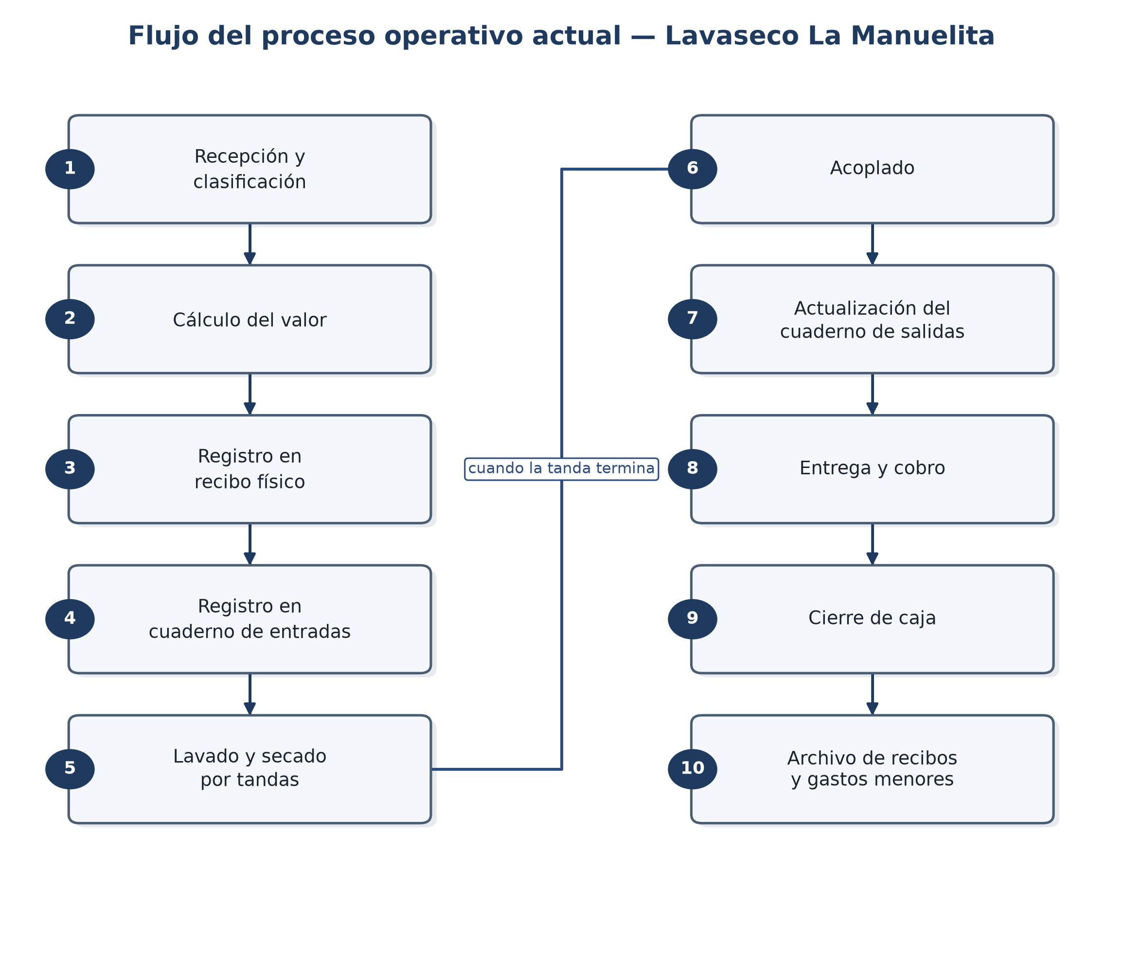
Figura 1. Flujo del proceso operativo actual — Lavaseco La Manuelita. Elaboración propia.
La entrevista con la gerente permitió profundizar en dos de estos pasos. En el paso 1, la marcación de la prenda se realiza en el mismo momento de la recepción, junto con la clasificación por tipo de servicio. En el paso 5, el lavado no es una sola operación: comprende una secuencia de lavado, centrifugado y secado, y el negocio cuenta además con un área de caldera que apoya el secado de prendas grandes, tenis, maletas y peluches; cada área dispone de su propia máquina. Una vez lista, si la prenda requiere
planchado, se plancha antes del acoplado con el recibo correspondiente, y los pedidos terminados se organizan en una serie de números agrupados para facilitar su ubicación cuando el cliente regresa.

2.4 Puntos críticos identificados
Ausencia total de soporte tecnológico: el negocio depende de una conexión residencial débil por la ubicación del local, y realiza todo el proceso de forma manual.
Fragmentación de la información de un mismo pedido en al menos tres soportes distintos (recibo, cuaderno de entradas, cuaderno de salidas).
Errores de digitación manual como causa principal de confusión, detectados solo hasta la etapa de acoplado. Resolver una confusión toma tiempo del personal para ubicar y acoplar correctamente el pedido cruzado; en el caso más severo, la confusión no se resuelve el mismo día y obliga a pedirle al cliente que regrese en una fecha posterior para la entrega.
Dependencia de la marquilla física para la trazabilidad de cada prenda: cuando la marquilla se desprende durante el lavado, el planchado o el secado, el empleado debe reconstruir manualmente la identificación del pedido guiándose por el tipo de prenda, la marca y el servicio, revisando las entradas recientes que coincidan con esas características — un mecanismo de reconciliación manual adicional al ya identificado entre los tres soportes físicos.
Trazabilidad dispersa de abonos: los pagos parciales o abonos se registran en papeles sueltos, sin vínculo formal con el recibo original, lo que dificulta reconstruir con precisión cuánto debe un cliente en un momento dado.
Cierre de caja manual y propenso a reproceso: toma entre media hora y hasta una hora y media cuando hay muchos movimientos de abonos y transferencias, y cualquier descuadre obliga a repetir el conteo completo.
Ausencia de registro contable formal para los gastos operativos menores. Sobre la frecuencia de los descuadres de caja y de las confusiones de pedidos, la gerente ofreció durante la entrevista una impresión general (descuadres casi diarios de entre $20.000 y $100.000; 2 a 3 confusiones por semana), que se reporta en la Tabla 5 como referencia cualitativa del negocio. Sin embargo, dado que la gerente es una persona de edad y estas cifras corresponden a una estimación de memoria y no a un conteo sistemático, el proyecto prioriza como línea base para los indicadores de la Tabla 2 los valores obtenidos mediante cronometraje y registro directo (numeral 2.6): 4 de 16 cierres con reconteo formal (25 %) y 10 confusiones registradas en 8.4 semanas de observación (≈5.1 al mes). Esta es precisamente la razón metodológica por la cual la Fase 1 no se
apoya únicamente en la entrevista, sino que se complementa con observación directa y medición de campo. Frente a un eventual sistema digital, la gerente manifestó que su principal preocupación no es la falta de experiencia de su personal en general —Esperanza y Diego ya tienen algún manejo de sistemas o computadores—, sino que la interfaz resulte poco interactiva o confusa si incorpora demasiados módulos, pasos o códigos, lo que se traduce en el requisito no funcional de usabilidad RNF01.

2.5 Matriz de requerimientos
A partir de los puntos críticos anteriores y de las expectativas expresadas directamente por el gerente, se construyó la siguiente matriz de requerimientos funcionales y no funcionales. Los primeros quince requerimientos (RF01–RF10 y RNF01–RNF05) fueron presentados al gerente para su validación, quien confirmó su conformidad con las funcionalidades propuestas y su correspondencia con las necesidades del negocio. El requerimiento RF11 surgió de una profundización posterior de la misma entrevista (solicitud explícita de notificar pedidos con más de tres meses en piso) y queda pendiente de confirmación explícita en una futura sesión de validación con la gerente. La implementación usa tres meses de calendario (no un umbral fijo de 90 días) para determinar la antigüedad del pedido, consistente con la forma en que el negocio expresa este criterio. Los requerimientos RF12 y RNF06 se incorporaron posteriormente, ya durante la construcción del segundo objetivo, a partir de un hallazgo de arquitectura confirmado con la gerente; su origen se explica en el numeral 3.1 y se mantienen aquí para conservar una única matriz de requerimientos actualizada.
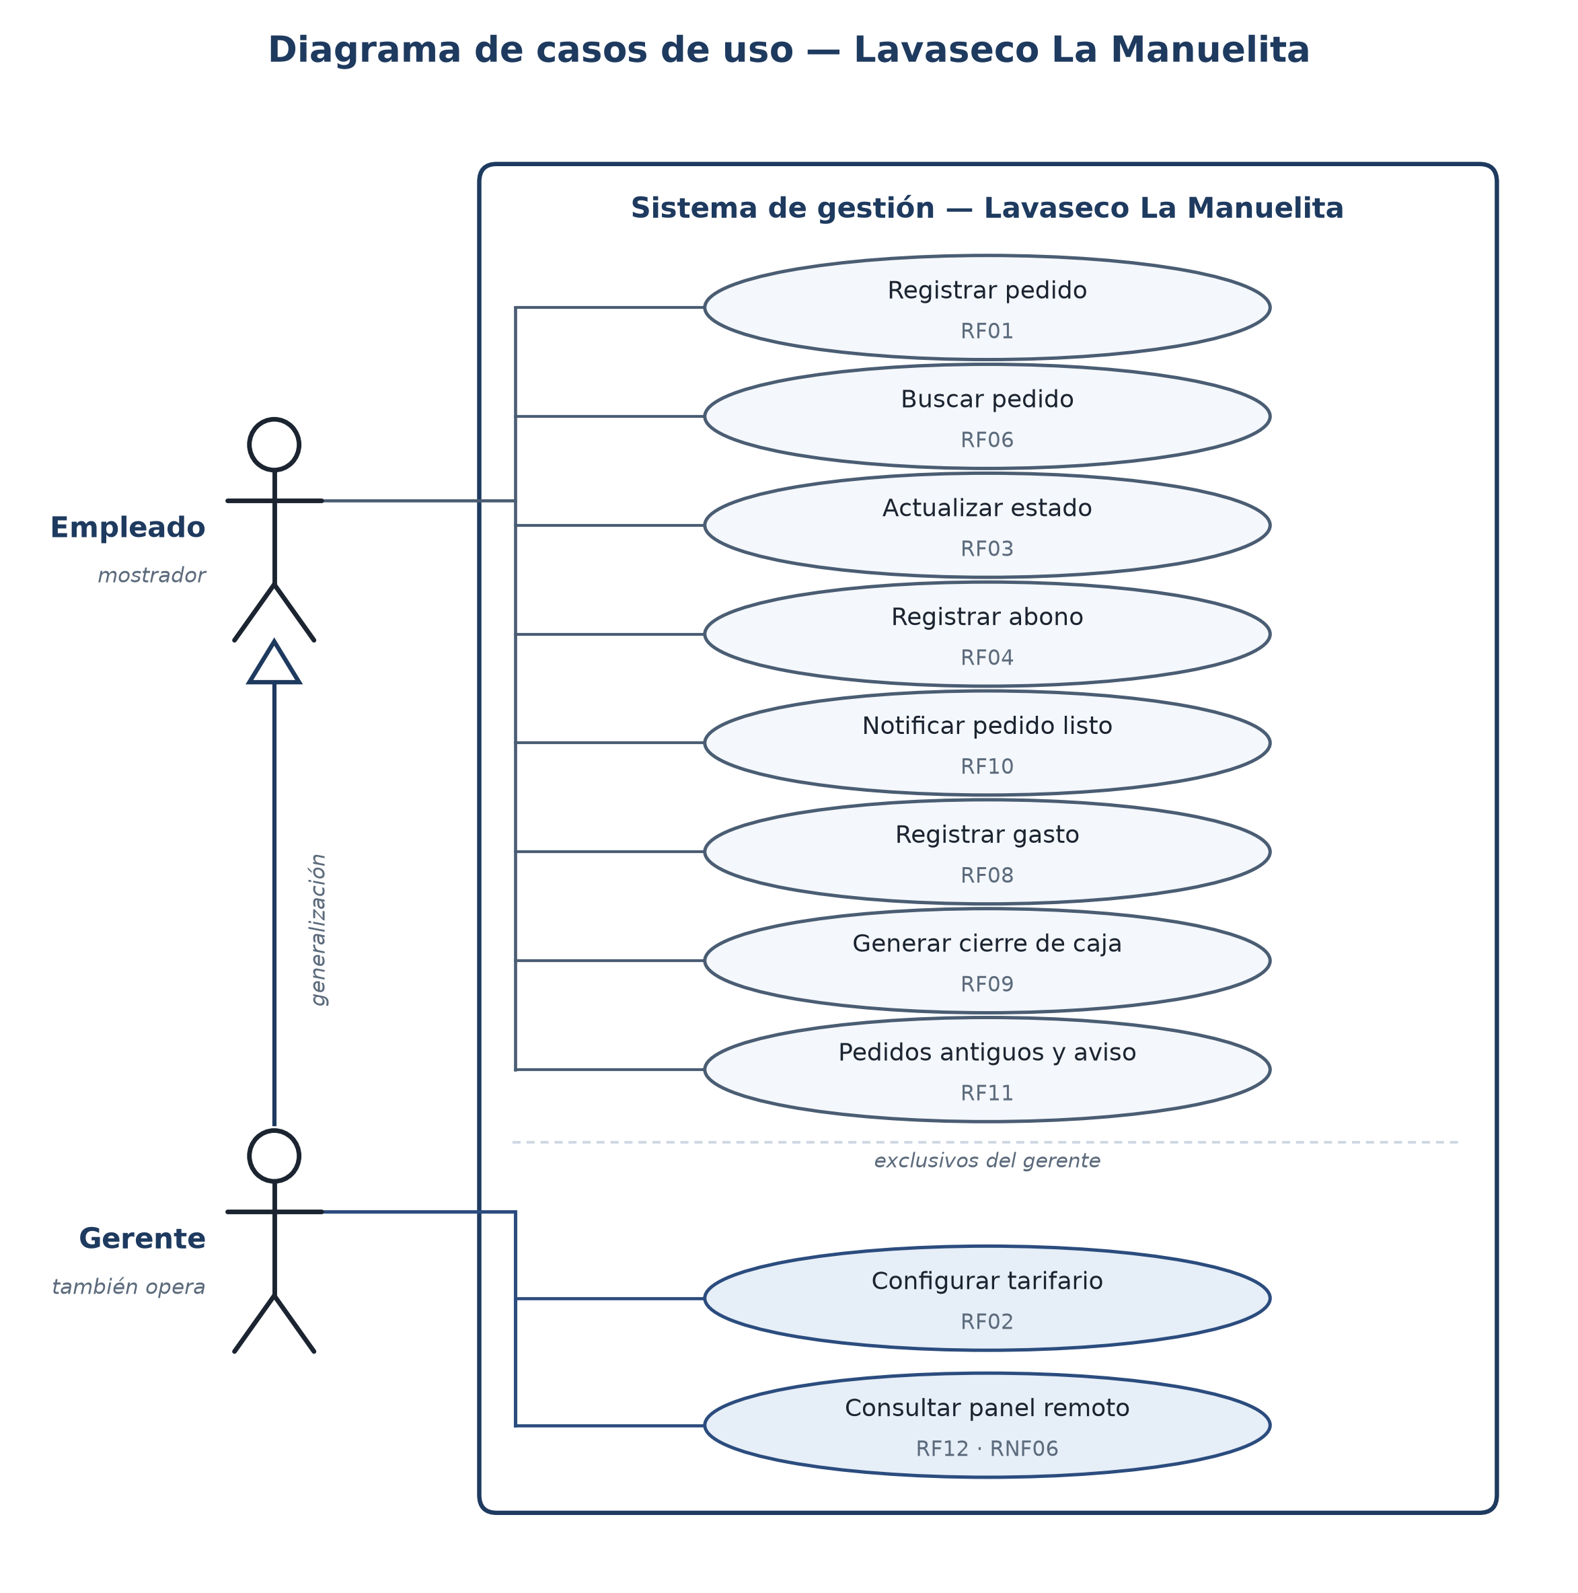
Figura 2. Diagrama de casos de uso — Lavaseco La Manuelita. Elaboración propia.
Tabla 3. Matriz de requerimientos funcionales y no funcionales
Código | Descripción | Tipo | Prioridad | Origen
RF01 | Registrar pedidos con datos del cliente (nombre, teléfono), prendas, tipo de servicio, cantidad y valor total. | Funcional | Alta | Reemplaza el recibo físico y la libreta actual
RF02 | Calcular automáticamente el valor del pedido a partir de un tarifario configurable por tipo de prenda y servicio. | Funcional | Alta | Tarifario informal que hoy manejan de memoria los empleados
RF03 | Registrar y actualizar el estado del pedido (recibido, en proceso, listo, entregado). | Funcional | Alta | Reemplaza la reconciliación manual entre cuadernos
RF04 | Registrar y consultar abonos o pagos parciales asociados a un pedido. | Funcional | Alta | Hoy se registran en papeles sueltos, sin vínculo formal con el recibo original
RF05 | Registrar observaciones o imperfecciones de la prenda en el momento de la recepción. | Funcional | Media | Hoy se anota en el espacio de observaciones del recibo físico
RF06 | Buscar un pedido por número de recibo, nombre del cliente o número de teléfono. | Funcional | Alta | Solicitud explícita del gerente
RF07 | Consultar el historial completo de pedidos de un cliente. | Funcional | Media | Solicitud explícita del gerente
RF08 | Registrar gastos operativos menores (insumos, vales, pagos a personal) asociados a una fecha. | Funcional | Media | Hoy se registran en papeles sueltos grapados a facturas
RF09 | Generar el cierre de caja diario, conciliando automáticamente efectivo, transferencias y total facturado. | Funcional | Alta | Reemplaza el conteo manual de 30 a 60 minutos
RF10 | Registrar el número de teléfono del cliente para notificarle cuando su pedido esté listo. | Funcional | Media | Solicitud explícita del gerente
RF11 | Detectar automáticamente los pedidos con más de tres meses sin ser reclamados y generar una notificación de recordatorio al cliente asociado. | Funcional | Media | Solicitud explícita de la gerente (entrevista del 30 de junio de 2026); pendiente de confirmación formal
RF12 | Permitir a la gerente consultar, desde su celular y fuera del negocio, los movimientos del día y el resultado del cierre de caja, mostrando los últimos datos disponibles si no hay conexión en el momento de la consulta. | Funcional | Alta | Confirmado por la gerente: no permanece siempre en el negocio por gestiones externas y necesita consultar el estado del día remotamente
RNF01 | Interfaz simple e intuitiva, que evite la sobrecarga de módulos, códigos o pasos innecesarios, adecuada para un equipo con niveles de experiencia digital heterogéneos. | No funcional | Alta | Preocupación explícita de la gerente sobre que el sistema resulte confuso o poco interactivo, pese a que parte del personal ya tiene experiencia previa con sistemas digitales
RNF02 | El registro de pedidos debe continuar funcionando sin depender de una conexión a internet estable. | No funcional | Alta | Conexión residencial limitada del local; satisfecho estructuralmente por ejecutar el servidor y la base de datos en el mismo equipo local, sin desarrollo adicional
RNF03 | Tiempo de registro de un pedido nuevo inferior al tiempo actual medido (7.32 minutos en promedio, línea base n = 66, numeral 2.6). | No funcional | Alta | Línea base medida mediante cronometraje directo
RNF04 | Proteger los datos personales de los clientes conforme a la Ley 1581 de 2012, permitiendo acceso restringido y anonimización o eliminación a solicitud. | No funcional | Alta | Marco jurídico del trabajo (numeral 1.5.3); vacío detectado en la revisión de requisitos
RNF05 | Resolver conflictos de sincronización en un eventual escenario de consolidación entre sedes, mediante una política definida y trazable. | No funcional | Media | Sin caso de uso activo hoy (topología de un solo dispositivo, panel remoto de solo lectura); se conserva como previsión de diseño para la eventual apertura de un segundo local mencionada por la gerente
RNF06 | El panel remoto de la gerente debe mostrar los últimos datos disponibles (con indicación de la hora de la última actualización) cuando no haya conexión en el momento de la consulta. | No funcional | Alta | Confirmado por la gerente junto con RF12; es el caso de offline-first genuino del proyecto, aplicado al dispositivo remoto y no al registro local de pedidos

Tabla 3 (continuación). Módulo asociado y criterio de validación por requerimiento
Código | Módulo asociado | Criterio de validación
RF01 | Pedidos / Clientes | Crear un pedido con nombre, teléfono, prendas, servicio y valor total, y recuperarlo posteriormente sin pérdida de datos.
RF02 | Tarifario / Pedidos | Dado un tipo de prenda y servicio, el valor calculado coincide con el tarifario configurado, con tolerancia de error de 0 %.
RF03 | Pedidos | Un pedido transiciona correctamente entre recibido→en proceso→listo→entregado, y el estado actual se refleja en consulta.
RF04 | Pagos | Un abono queda asociado al pedido y el saldo pendiente se calcula correctamente.
RF05 | Pedidos | El campo de observaciones queda asociado al pedido y es visible en consultas posteriores.
RF06 | Consultas | El sistema retorna el pedido correcto al buscar por número de recibo, nombre o teléfono.
RF07 | Clientes / Consultas | Se muestra el historial completo de pedidos asociados a un cliente dado.
RF08 | Caja / Gastos | Un gasto con fecha, concepto y valor queda incluido en el cierre diario correspondiente.
RF09 | Caja | El cierre concilia automáticamente efectivo, transferencias y total facturado, señalando descuadres si existen.
RF10 | Clientes / Notificaciones | El teléfono queda almacenado y permite generar una notificación cuando el estado cambia a listo.
RF11 | Pedidos / Notificaciones | El sistema identifica pedidos con estado distinto a "entregado" y antigüedad superior a tres meses, y genera una notificación o registro de recordatorio asociado al cliente correspondiente.
RF12 | Panel remoto / Gerente | La gerente, autenticada con su rol, visualiza movimientos del día y cierre de caja desde cualquier dispositivo con navegador; si no hay conexión, ve los últimos datos sincronizados con la hora de actualización visible.
RNF01 | Interfaz general | Una persona con experiencia digital básica completa el registro de un pedido sin asistencia externa, sin necesidad de recorrer más de los módulos estrictamente necesarios para esa tarea.
RNF02 | Registro local | Con la conexión a internet residencial cortada, el empleado completa el registro de un pedido y este queda guardado correctamente en la base de datos local (SQLite).
RNF03 | Pedidos | El tiempo promedio de registro medido en pruebas es inferior a la línea base de 7.32 minutos.
RNF04 | Seguridad / Datos | Los datos personales se almacenan con acceso restringido y pueden eliminarse o anonimizarse a solicitud.
RNF05 | Sincronización | Definida como previsión de diseño para consolidación multi- sede; sin prueba funcional activa en el alcance de este trabajo (numeral 1.4.2).
RNF06 | Panel remoto | Al abrir el panel sin conexión, se muestran los datos de la última sincronización exitosa junto con su fecha y hora, en vez de una pantalla vacía o un error.

Tabla 4. Tarifario de servicios — Lavaseco La Manuelita
Categoría | Ítem | Precio (COP)
Tinturado | Tinturado (general) | $26.000
Planchado | Camisa | $7.000
Planchado | Pantalón | $7.000
Planchado | Cortina | $20.000
Lavado | Tenis | $22.000
Ropa de cama | Cubrelecho normal | $30.000
Ropa de cama | Cubrelecho grande | $40.000
Ropa de cama | Sábana sencilla | $8.000 – $12.000
Ropa de cama | Sábana semidoble | $10.000 – $15.000
Ropa de cama | Sábana doble | $12.000 – $18.000
Ropa de cama | Sábana queen | $15.000 – $20.000
Ropa de cama | Juego de sábanas | $15.000 – $20.000
Ropa de cama | Almohada estándar | $10.000 – $18.000
Ropa de cama | Almohada grande | $15.000 – $25.000
Ropa de cama | Almohada de plumas | $20.000 – $35.000
Ropa de cama | Plumón sencillo | $25.000
Ropa de cama | Plumón semidoble | $30.000
Ropa de cama | Plumón doble | $35.000
Ropa de cama | Plumón queen | $40.000
Ropa de cama | Plumón king | $45.000
Ropa de cama | Plumón de plumas | $50.000
Peluches | Pequeños | $20.000 – $30.000
Peluches | Grandes | $80.000 – $90.000
Tapetes | Pequeños | $30.000
Tapetes | Grandes | $60.000
Cortinas | Pequeña | $25.000 – $40.000
Cortinas | Mediana | $40.000 – $70.000
Cortinas | Grande | $70.000 – $120.000
Cortinas | Black out | $80.000 – $150.000
Vestidos | Casual | $15.000 – $30.000
Vestidos | De oficina | $25.000 – $45.000
Vestidos | De gala | $40.000 – $80.000
Uniformes | Escolar | $15.000
Uniformes | Empresarial | $18.000
Uniformes | Overol industrial | $20.000
Maletas | Escolar | $18.000
Maletas | De cabina | $25.000
Maletas | Mediana | $30.000
Maletas | Grande | $40.000
Maletas | Ejecutiva | $35.000
Chaquetas | Sencilla | $10.000
Chaquetas | Deportiva | $12.000
Chaquetas | De jean | $12.000
Chaquetas | Impermeable | $15.000
Chaquetas | Acolchada | $20.000
Chaquetas | De plumas | $25.000
Chaquetas | De cuero sintético | $25.000
Chaquetas | De cuero | $60.000
Calzado | Botas de trabajo | $20.000
Calzado | Botas de cuero | $25.000
Calzado | Botas industriales | $30.000
Otros | Buso | $12.000

Insumo directo de RF02 (cálculo automático del valor del pedido). Cuando llega una prenda de tipo o cantidad inusual, no cubierta por este tarifario, el valor final lo define directamente la gerente; RF02 debe contemplar esta posibilidad de ajuste manual del valor por parte del usuario administrador.

2.6 Línea base de indicadores
Los siguientes valores fueron obtenidos mediante cronometraje directo (hora de inicio– hora de fin) sobre una muestra no probabilística de pedidos y cierres de caja reales, registrada por los investigadores en jornadas de observación entre julio y septiembre de 2026, y reemplazan la línea base declarada inicialmente por el gerente en la entrevista.
Tabla 5. Línea base medida — reemplaza la línea base declarada
Indicador | Valor declarado (entrevista) | Valor MEDIDO (instrumento de campo)
Tiempo de registro de un pedido — promedio | 5 a 8 min (declarado por el gerente) | 7.32 min
Tiempo de registro de un pedido — mediana | — | 6.91 min
Tiempo de registro — rango (mín.–máx.) | — | 2.00 – 12.67 min
Tamaño de muestra — pedidos cronometrados | — | n = 66
Tiempo de cierre de caja — promedio | 30 a 90 min (impresión declarada por la gerente) | 47.31 min
Tiempo de cierre de caja — mediana | — | 41.00 min
Tamaño de muestra — cierres cronometrados | — | n = 16
Cierres con descuadre / reconteo | — | 4 de 16 (25 %); 74.0 min promedio vs. 38.4 min sin descuadre
Confusiones registradas en el periodo de observación | 2 a 3 por semana ≈ 8.7–13/mes (impresión declarada por la gerente) | 10 confusiones en 8.4 semanas
Tasa mensual de confusiones — proyectada | — | ≈ 5.1 confusiones/mes
Causa principal de confusión | — | Clasificación (4), Archivo (4), Etiquetado (1), Digitación (1)

Nota metodológica: la tasa de confusiones se proyecta a partir de un periodo de observación efectivo de 8.4 semanas (10 confusiones ÷ 8.4 semanas × 4.33 semanas/mes ≈ 5.1 confusiones/mes). Los tiempos de registro y cierre medidos son consistentes con los rangos declarados originalmente por el gerente para Lavaseco La Manuelita (5–8 minutos y 30–90 minutos, respectivamente), lo que confirma la validez del caso de estudio. La Figura 3 desglosa las causas de las confusiones registradas durante el periodo de observación, y la Figura 4 contrasta visualmente los valores declarados por la gerente frente a los medidos en campo para los tres indicadores anteriores.
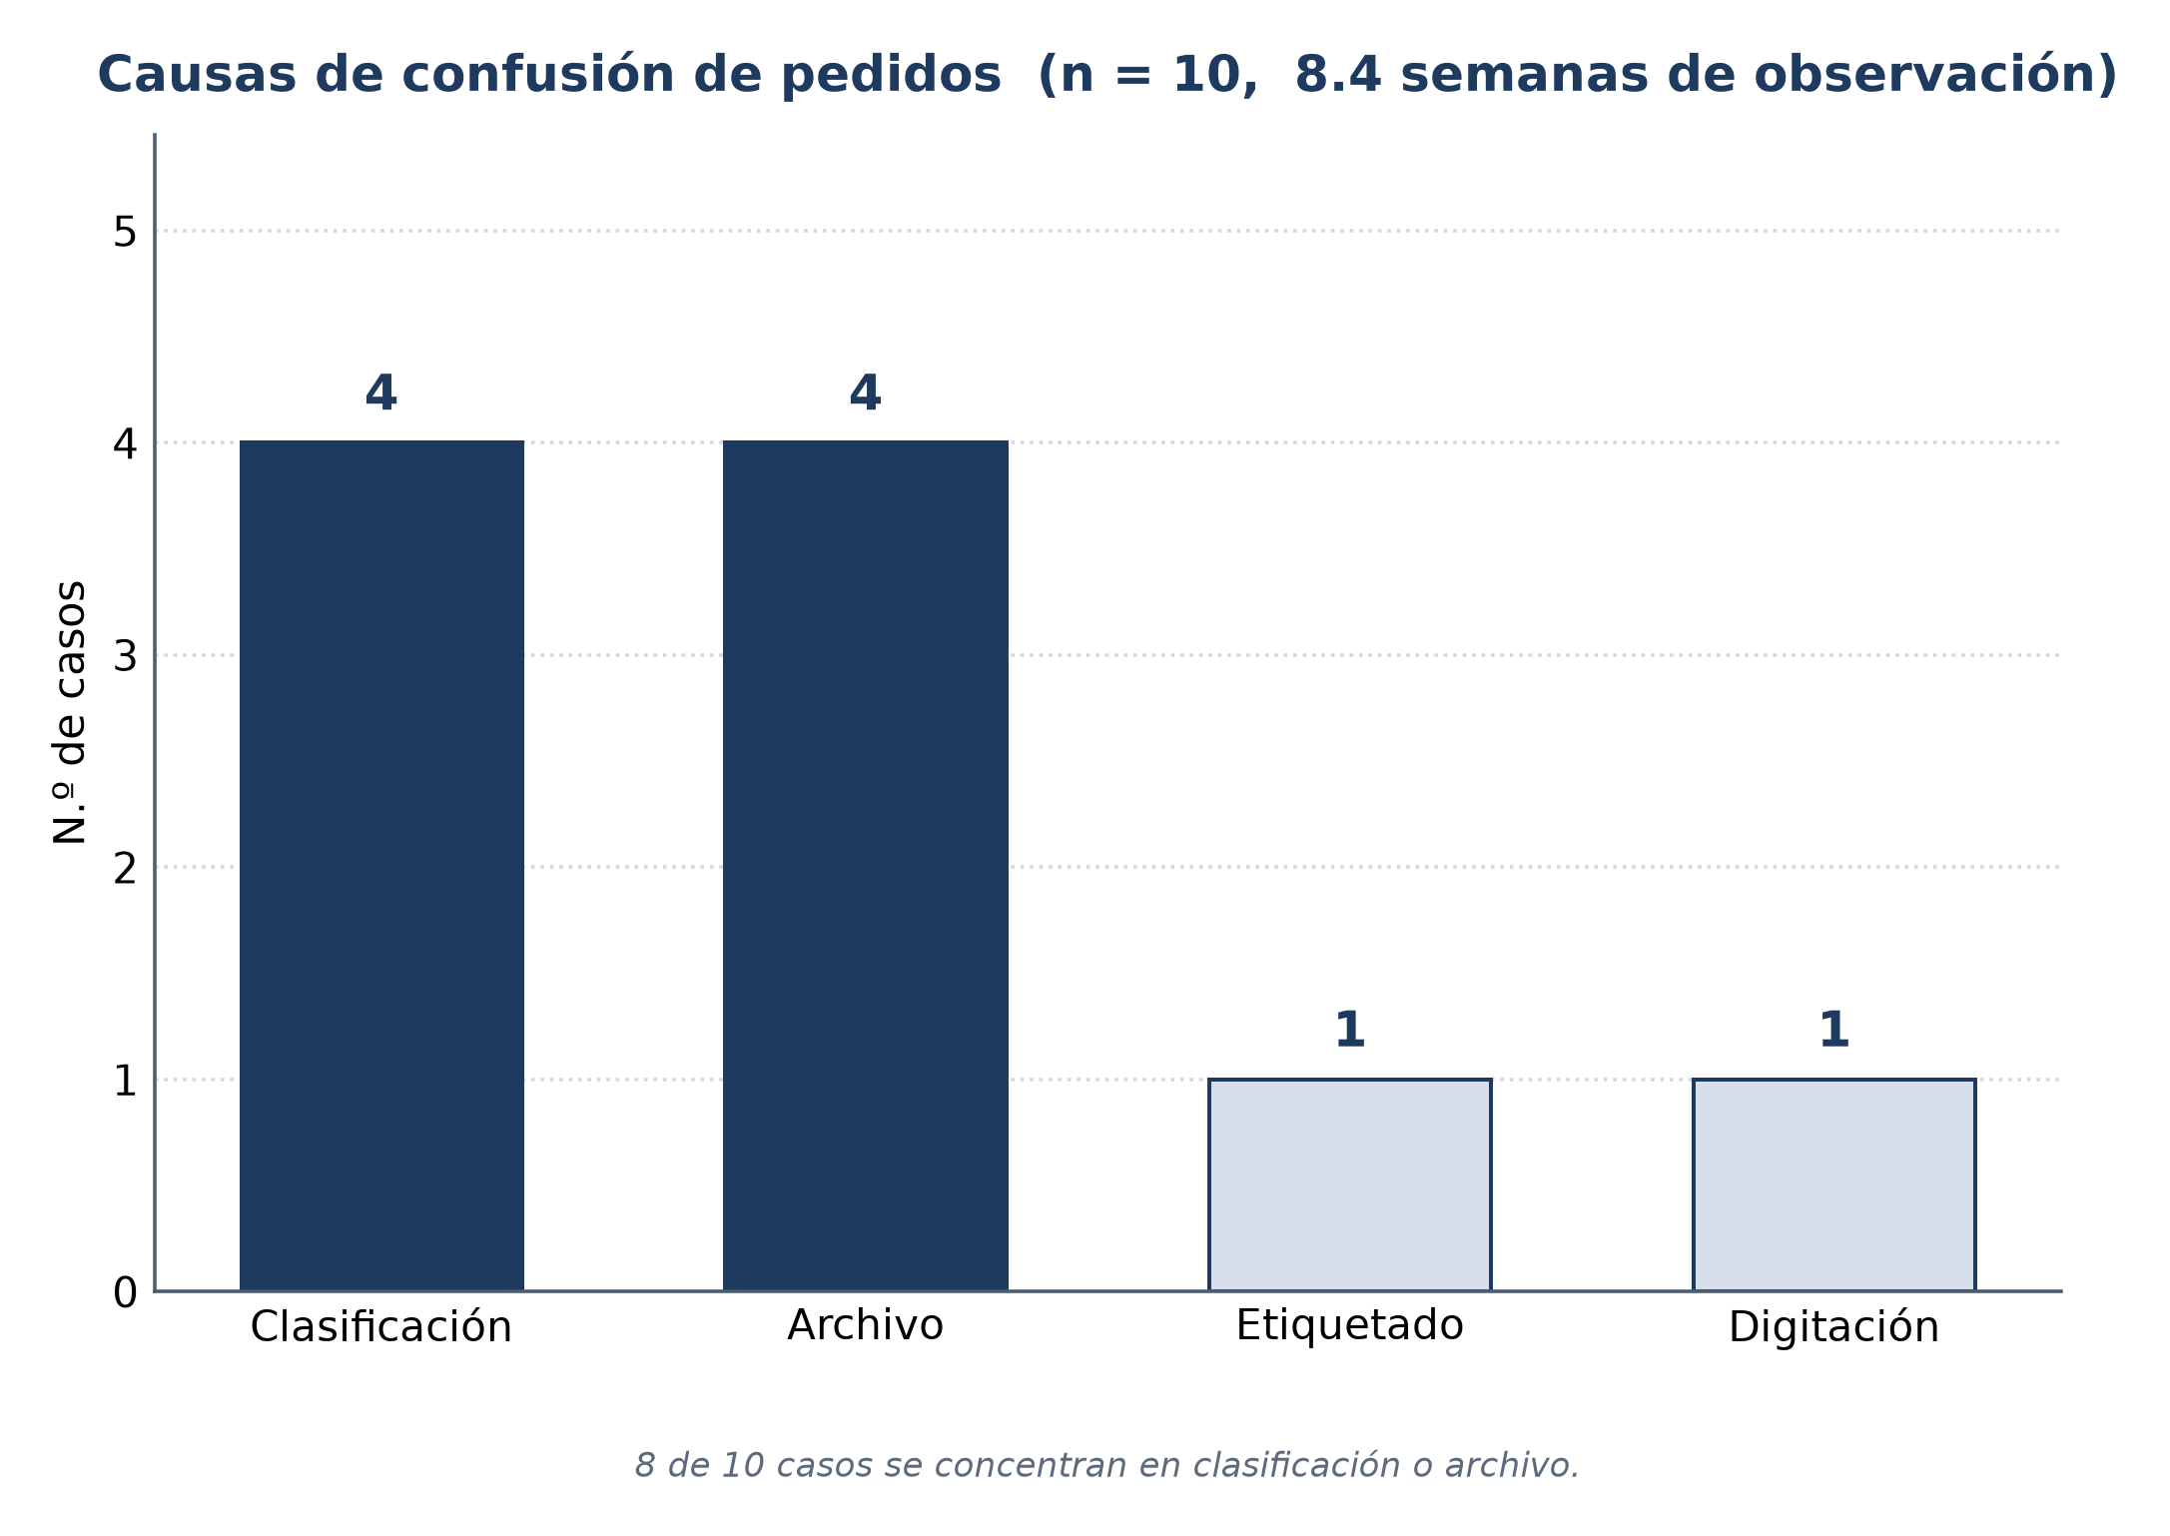
Figura 3. Causas de confusión de pedidos — Lavaseco La Manuelita. Elaboración propia.
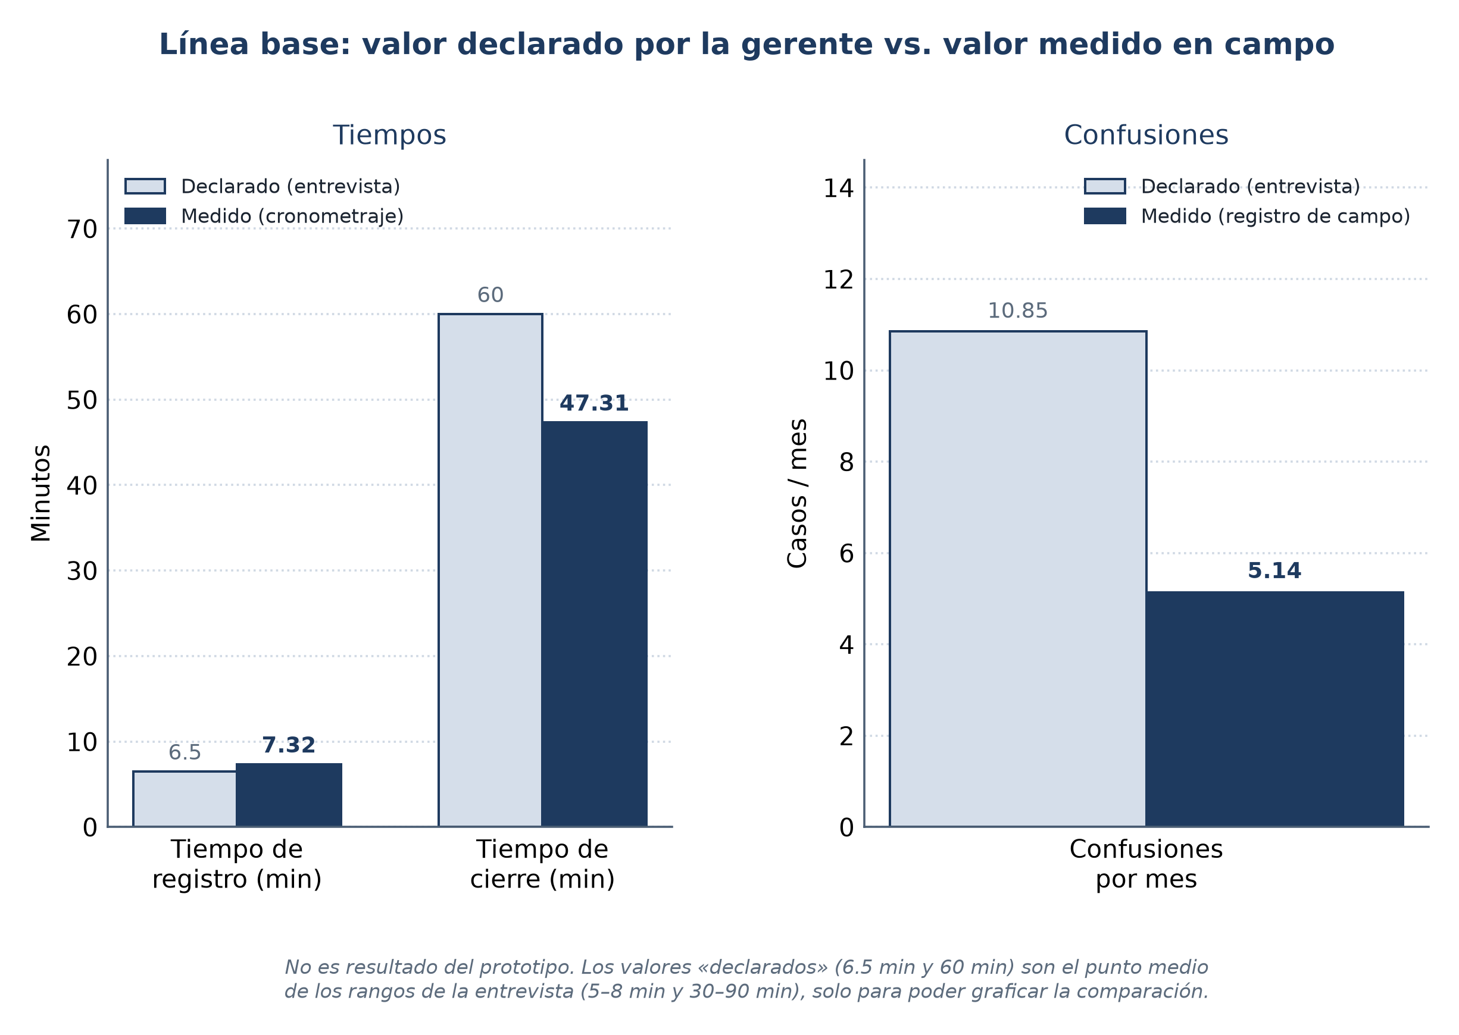
Figura 4. Línea base declarada vs. medida — Lavaseco La Manuelita. Elaboración propia.
Nota: los valores "declarados" de la Figura 4 (6.5 min y 60 min) corresponden al punto medio de los rangos que dio la gerente en la entrevista (5–8 min y 30–90 min, numeral 2.6), no a una cifra literal que ella haya dicho; se usan únicamente para poder graficar una comparación visual contra el valor medido.

2.7 Evidencia
Como evidencia de la caracterización realizada se anexan: el formato de recibo físico actualmente utilizado por el negocio (Anexo A) y fotografías de páginas del cuaderno de entradas correspondientes a distintas fechas de operación (Anexos B, C y D). Nota: estos anexos contienen nombres y números de teléfono completos de clientes y deben
anonimizarse (difuminar o reemplazar por identificadores) antes de cualquier publicación en el repositorio institucional, conforme a la Ley 1581 de 2012 citada en el numeral 1.5.3.

2.8 Análisis de resultados y cumplimiento del objetivo
La caracterización realizada permite dar por cumplido el primer objetivo específico del proyecto, de acuerdo con los tres indicadores definidos en la Tabla 2. La cobertura de procesos críticos caracterizados alcanza el 100 % (10 de 10 pasos del flujo, 7 de 7 puntos críticos identificados). De los dieciséis requerimientos identificados, los primeros quince (RF01–RF10, RNF01–RNF05) fueron presentados al gerente para su validación, quien confirmó su conformidad con las funcionalidades propuestas y su correspondencia con las necesidades del negocio, alcanzando el 100 % de requisitos funcionales y no funcionales validados por el usuario sobre ese conjunto. El requerimiento RF11, surgido de una profundización posterior de la misma entrevista, queda pendiente de esa misma confirmación formal y se reporta explícitamente como tal, en lugar de darlo por validado sin evidencia. Con ello, los tres indicadores de la Tabla 2 alcanzan o superan la meta establecida (≥ 90 %), lo que permite considerar cumplido el objetivo. El análisis de los siete puntos críticos permite agruparlos en dos categorías con implicaciones distintas para el diseño del prototipo. La primera corresponde a puntos críticos que un sistema de información puede resolver de forma directa mediante digitalización: la fragmentación de la información en tres soportes distintos, la dependencia de la marquilla física, la trazabilidad dispersa de abonos y el cierre de caja manual, abordados mediante los requisitos RF01 a RF04 y RF09. La segunda corresponde a la ausencia de infraestructura tecnológica y de conectividad estable, que impone una restricción de diseño: el sistema debe operar sin depender de conexión permanente, hallazgo que sustenta la decisión arquitectónica de offline-first adoptada en el numeral 1.5.1. Un hallazgo adicional es que las confusiones no se descubren cuando ocurren, sino varios pasos después, durante el acoplado, lo que tiene una implicación directa para el diseño: el sistema debe validar la información en el momento del registro —por ejemplo, evitando números de recibo duplicados o alertando si un campo obligatorio queda vacío— para que el error se detecte de inmediato. Es importante precisar que en Lavaseco La Manuelita no se identificaron pérdidas físicas de prendas: el fenómeno reportado corresponde a confusiones de pedidos, es decir, al tiempo que los empleados invierten en ubicar y acoplar correctamente un pedido cuando
este se cruza con el de otro cliente. En el caso más severo, la confusión no se resuelve el mismo día y obliga a pedirle al cliente que regrese en una fecha posterior para la entrega, lo que constituye un costo directo en experiencia de servicio, adicional al tiempo operativo perdido. Como limitación de este objetivo, queda pendiente cuantificar con qué frecuencia una confusión llega a este punto de gravedad (reprogramación de entrega) frente a los casos que se resuelven el mismo día; se recomienda establecerlo durante el desarrollo del segundo objetivo, junto con una validación breve de los hallazgos con al menos uno de los operarios.

3. DESARROLLO DEL SEGUNDO OBJETIVO
Objetivo asociado: Construir los módulos de registro de clientes, pedidos, pagos y cierre diario del prototipo, con persistencia local y sincronización en la nube, para garantizar la trazabilidad de la información aun sin conexión a internet.

3.1 Decisión y ajuste de la arquitectura offline-first
El diseño metodológico (numeral 1.6) establece que el proceso de ingeniería de software de este proyecto es de tipo iterativo e incremental, lo que implica que las decisiones de arquitectura definidas en el numeral 1.5.1 podían refinarse a partir de la construcción real del artefacto, conforme al ciclo de Design Science Research adoptado (Peffers et al. [40]). Este refinamiento ocurrió efectivamente durante la construcción del prototipo. La arquitectura propuesta inicialmente contemplaba persistencia local en el navegador mediante IndexedDB, con sincronización hacia Google Cloud Firestore. Durante la construcción del prototipo se determinó que esta combinación resuelve un problema distinto al que realmente enfrenta Lavaseco La Manuelita: el negocio opera en un único punto físico, y su limitación es la conectividad residencial hacia internet, no la necesidad de que múltiples dispositivos desconectados entre sí mantengan copias independientes de los datos. Ejecutar la aplicación como un servidor local dentro del mismo negocio, sin depender de internet para la operación diaria, resuelve la causa raíz del problema de forma más directa que replicar el estado en el navegador de cada dispositivo. Por esta razón, el prototipo se construyó sobre una arquitectura local-first autoalojada: Next.js como framework de aplicación, con persistencia mediante SQLite en modo WAL (Write-Ahead Logging), que garantiza consistencia transaccional (ACID). La conectividad a internet se reserva para funciones no críticas para la operación diaria: el respaldo periódico de la información hacia un servicio en la nube, la eventual consolidación de información si el negocio llega a operar en más de una sede, y —como se detalla más adelante— la consulta remota de la gerente. Esta segunda función responde a que la gerente manifestó contemplar, a futuro y sin que constituya un plan confirmado, la posibilidad de abrir un segundo local. Aunque esta expansión no está garantizada, se tuvo en cuenta como criterio de diseño para no comprometer la arquitectura a un escenario de sede única, sin que ello implique construir ni validar en este trabajo una solución multi-sede completa; el prototipo y su validación (Fase 3) se limitan a la sede actual.
Esta decisión no invalida el marco teórico construido en el numeral 1.5.2: la literatura de software local-first (Kleppmann et al. [35]; Klokmose et al. [15]) sustenta precisamente la premisa de que los usuarios deben poder operar sobre sus datos sin depender de la disponibilidad de un proveedor de nube externo — premisa que un servidor autoalojado en el propio negocio satisface de forma más directa que un caché de navegador dependiente, en última instancia, de la misma conexión a internet que se busca sortear. Una segunda iteración de este mismo análisis, ya durante la construcción del segundo objetivo, refinó aún más el alcance de la arquitectura. La revisión directa del código confirmó que la operación diaria del negocio corre sobre un único equipo físico, sin una red de dispositivos locales independientes; en consecuencia, un mecanismo de cola de escritura offline en el navegador —que supondría que ese equipo puede perder la conexión de red consigo mismo— no respondía a ningún escenario real: el registro de pedidos ya opera sin depender de internet como propiedad estructural de tener el servidor y la base de datos en la misma máquina, sin que se requiera ningún desarrollo adicional para lograrlo. El trabajo de cola de escritura construido inicialmente para este fin fue revertido en el propio historial de control de versiones, dejando trazabilidad de la decisión. Sin embargo, la misma revisión, contrastada con la entrevista a la gerente, identificó un escenario de offline-first genuino que no estaba contemplado: la gerente no permanece siempre en el negocio por motivos de gestión externa, y necesita consultar los movimientos del día y el resultado del cierre de caja desde su celular, incluso sin conexión en el momento exacto de la consulta. A diferencia del registro de pedidos, este caso sí involucra un dispositivo remoto genuinamente desconectado de la red local del negocio, y sí justifica una arquitectura de cliente con caché local y sincronización posterior —el mismo patrón local-first descrito en el numeral 1.5.2, aplicado esta vez al dispositivo correcto—. Este hallazgo dio origen a los requisitos RF12 y RNF06 (Tabla 3), y reutiliza la infraestructura de sincronización ya construida (Firestore como origen de datos, y una caché local en el dispositivo de la gerente), redirigida de la escritura de pedidos hacia la consulta remota.
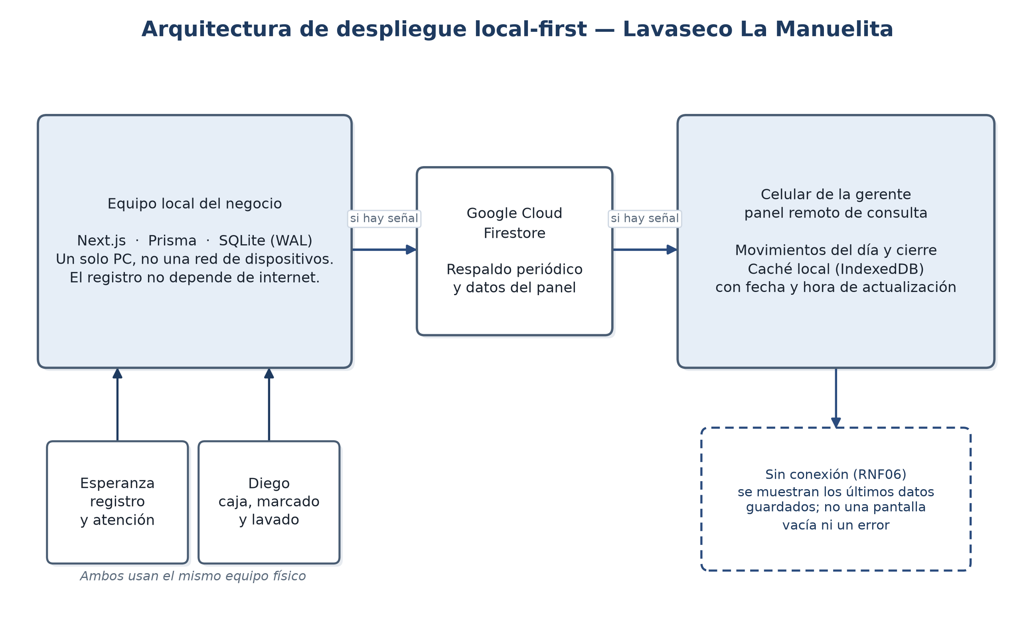
Figura 5. Arquitectura de despliegue local-first — Lavaseco La Manuelita. Elaboración propia.
La Figura 6 detalla la misma arquitectura a nivel de contenedores: el servidor local y SQLite en el único equipo del negocio, el respaldo periódico y la sincronización de cada cierre hacia Firestore, y el panel remoto de solo lectura en el celular de la gerente, con caché IndexedDB cuando no hay señal.
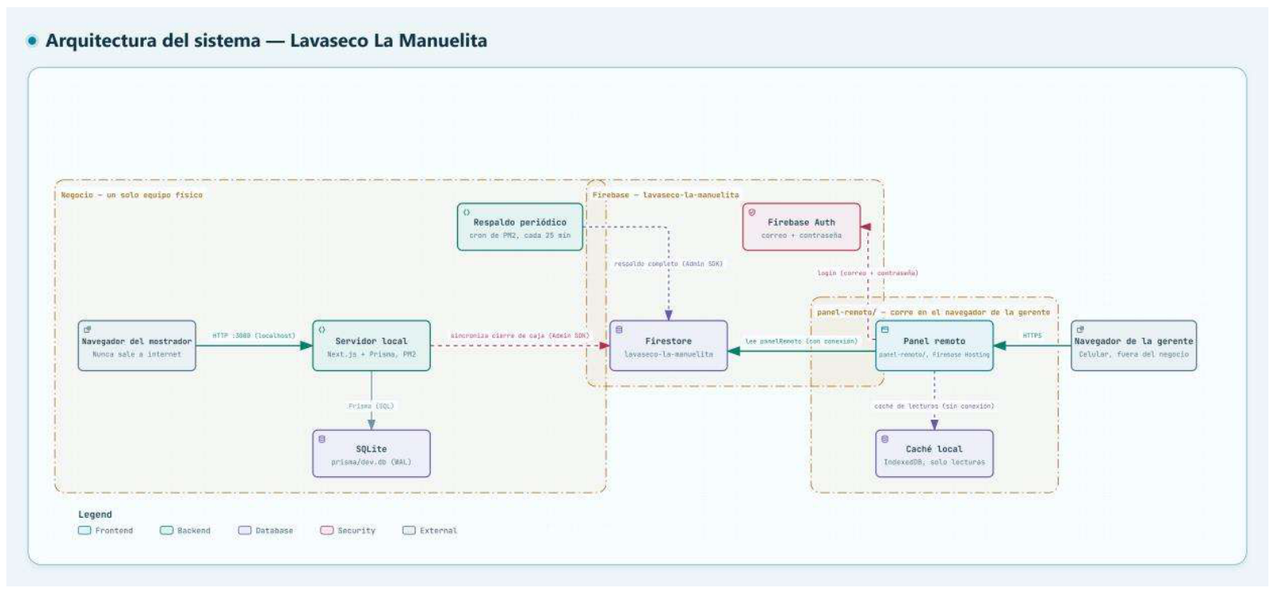
Figura 6. Arquitectura del sistema — Lavaseco La Manuelita. Elaboración propia.

3.2 Modelo de datos e infraestructura tecnológica
El prototipo se implementó como una aplicación web con Next.js (App Router), persistencia mediante Prisma ORM sobre una base de datos SQLite en modo WAL, y despliegue previsto en un equipo local dentro del negocio (numeral 3.1). La Tabla 6 resume las entidades centrales del modelo de datos y su relación con los requerimientos de la Tabla 3.
Tabla 6. Modelo de datos del prototipo
Entidad | Descripción | Requerimientos que soporta
Sede | Identificador de sede; toda operación referencia una sede por defecto (id = 1) | Diseño para expansión (numeral 3.1)
Cliente | Datos del cliente (nombre, teléfono único, dirección); referencia una Sede | RF01, RF06, RF07, RF10
Pedido | Pedido con estado, servicio, total y observación; referencia Cliente y Sede | RF01, RF03, RF05
Prenda | Prendas asociadas a un pedido, con servicio, tipo y valor | RF01, RF02
Pago | Abonos y pagos asociados a un pedido, con método | RF04
HistorialEstado | Registro histórico de cambios de estado del pedido | RF03
EntregaParcial | Entregas parciales de prendas de un mismo pedido | RF04
GastoCaja | Gastos operativos menores; referencia una Sede | RF08
CierreCaja | Cierre de caja diario, desglosado por medio de pago; referencia una Sede | RF09
Tarifario | Catálogo de precios por categoría e ítem (sin relación formal en base de datos; el cálculo del valor se hace por coincidencia de texto en el cliente) | RF02

La Figura 7 representa gráficamente este modelo. Tarifario y Sede ya están implementadas en el esquema de base de datos (migraciones agregar_tarifario y agregar_sede); Tarifario no tiene relación formal (FK) hacia Prenda, por lo que el cálculo del valor se resuelve por coincidencia de texto en el cliente, y Sede sí tiene relación formal hacia Cliente, Pedido, GastoCaja y CierreCaja, aunque toda la operación actual referencia una única sede por defecto.
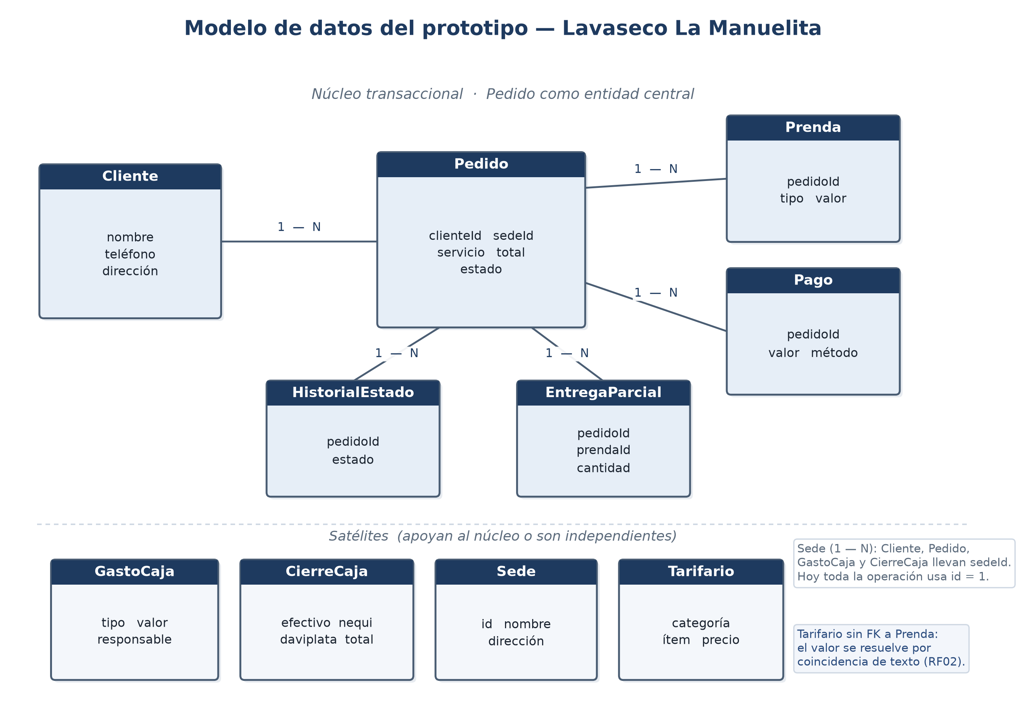
Figura 7. Diagrama entidad-relación del prototipo — Lavaseco La Manuelita. Elaboración propia. Nota: Tarifario no tiene llave foránea hacia Prenda; el cálculo del valor se resuelve por coincidencia de texto en el cliente (numeral 3.2).
el cliente (numeral 3.2).

3.3 Construcción de módulos
Siguiendo el proceso incremental definido en el numeral 1.6, el prototipo se construyó módulo por módulo. La Tabla 7 resume el estado actual de cada módulo frente a los requerimientos de la Tabla 3, a la fecha de este avance. El historial de migraciones de la base de datos evidencia esta construcción incremental: además de las migraciones que agregaron tablas nuevas conforme surgían los módulos (historial de estados, gastos de caja, entregas parciales, sede y tarifario), una migración creó una tabla RetiroCaja que una migración posterior eliminó, al determinarse durante la construcción que no era necesaria; esto se documenta como evidencia real de iteración, no como un error a ocultar.
Tabla 7. Estado de los módulos del prototipo
Módulo | Requerimientos que cubre | Estado
Gestión de clientes | RF01, RF06, RF07 | Implementado
Registro y estados de pedido | RF01, RF03, RF05 | Implementado
Tarifario configurable | RF02 | Implementado en el formulario de gerente (/pedidos/nuevo) y en el pedido rápido del mostrador (/pedidos/rapido): dos selectores (categoría e ítem) consultan el catálogo de tarifas almacenado en la base de datos y autocompletan el valor (punto medio si la tarifa está definida como rango), editable a mano mediante los chips de valores rápidos y el campo de valor si el caso lo requiere
Pagos y abonos | RF04 | Implementado
Cierre de caja | RF09 | Implementado
Gastos operativos | RF08 | Implementado
Detección de pedidos antiguos (+3 meses) con notificación por WhatsApp | RF11 | Implementado
Notificación de pedido listo | RF10 | Implementado (envío manual mediante WhatsApp Web/wa.me, con un clic; no es un envío automático)
Control de inventario con lectura de código de barras | Apoya RF06 y el punto crítico de la marquilla (num. 2.4) | Implementado
Registro de pedidos sin conexión a internet | RNF02 | Implementado (estructural, sin desarrollo adicional)
Panel remoto de consulta para la gerente | RF12, RNF06 | Implementado
Protección de datos personales | RNF04 | Implementado
Respaldo en la nube | Continuidad, panel remoto y escalabilidad multi-sede | Implementado (resumen diario vía cierre de caja + respaldo completo de la base cada 25 min)

El flujo que implementa el prototipo, desde que el cliente llega a dejar prendas hasta el cierre de caja, se resume en la Figura 8. A diferencia de la Figura 1 —el proceso actual en papel y cuaderno—, este flujo ya opera sobre estados del pedido, aviso por WhatsApp y cierre digital.
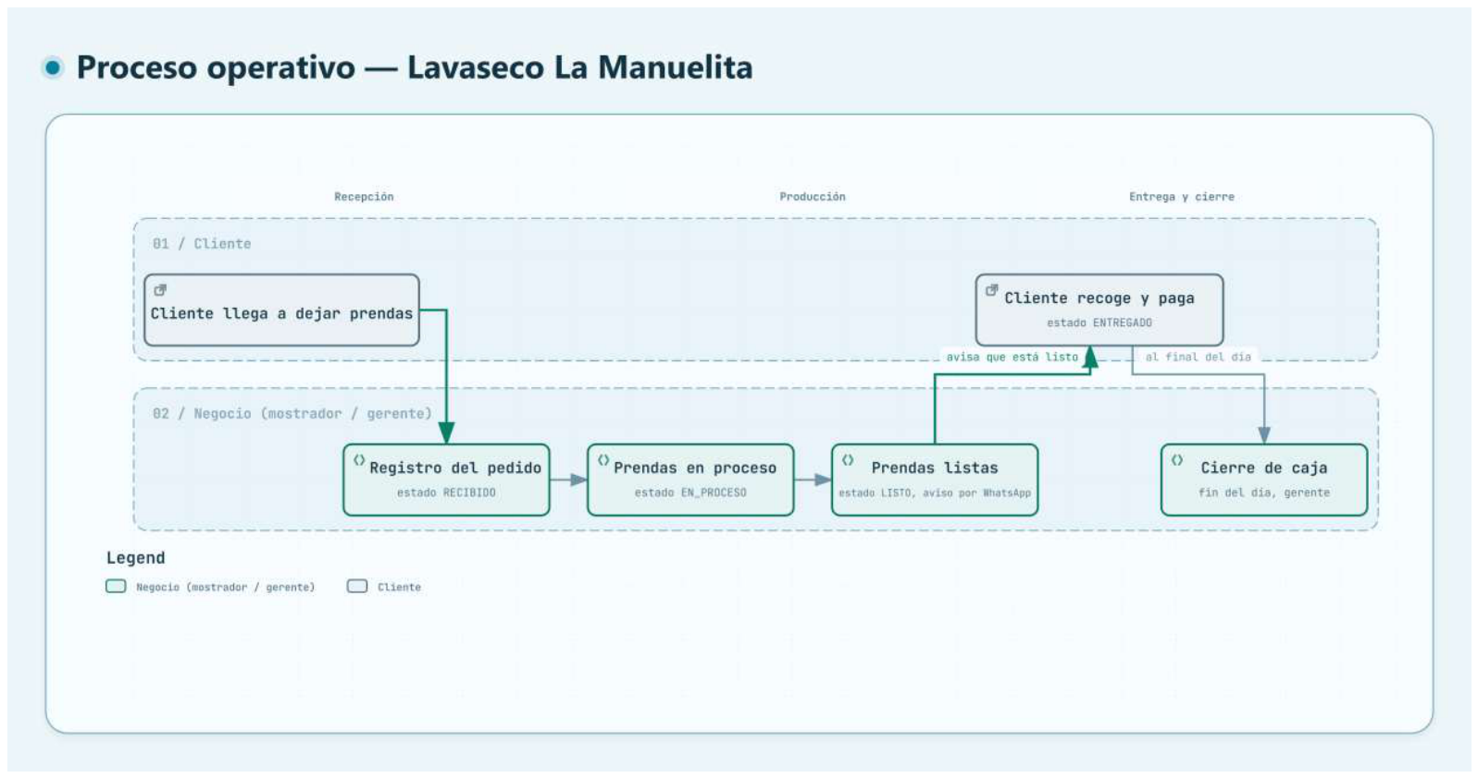
Figura 8. Proceso operativo del prototipo — Lavaseco La Manuelita. Elaboración propia.
El módulo de registro y estados de pedido (RF03) implementa la máquina de estados representada en la Figura 9, ya construida y en funcionamiento en el prototipo.
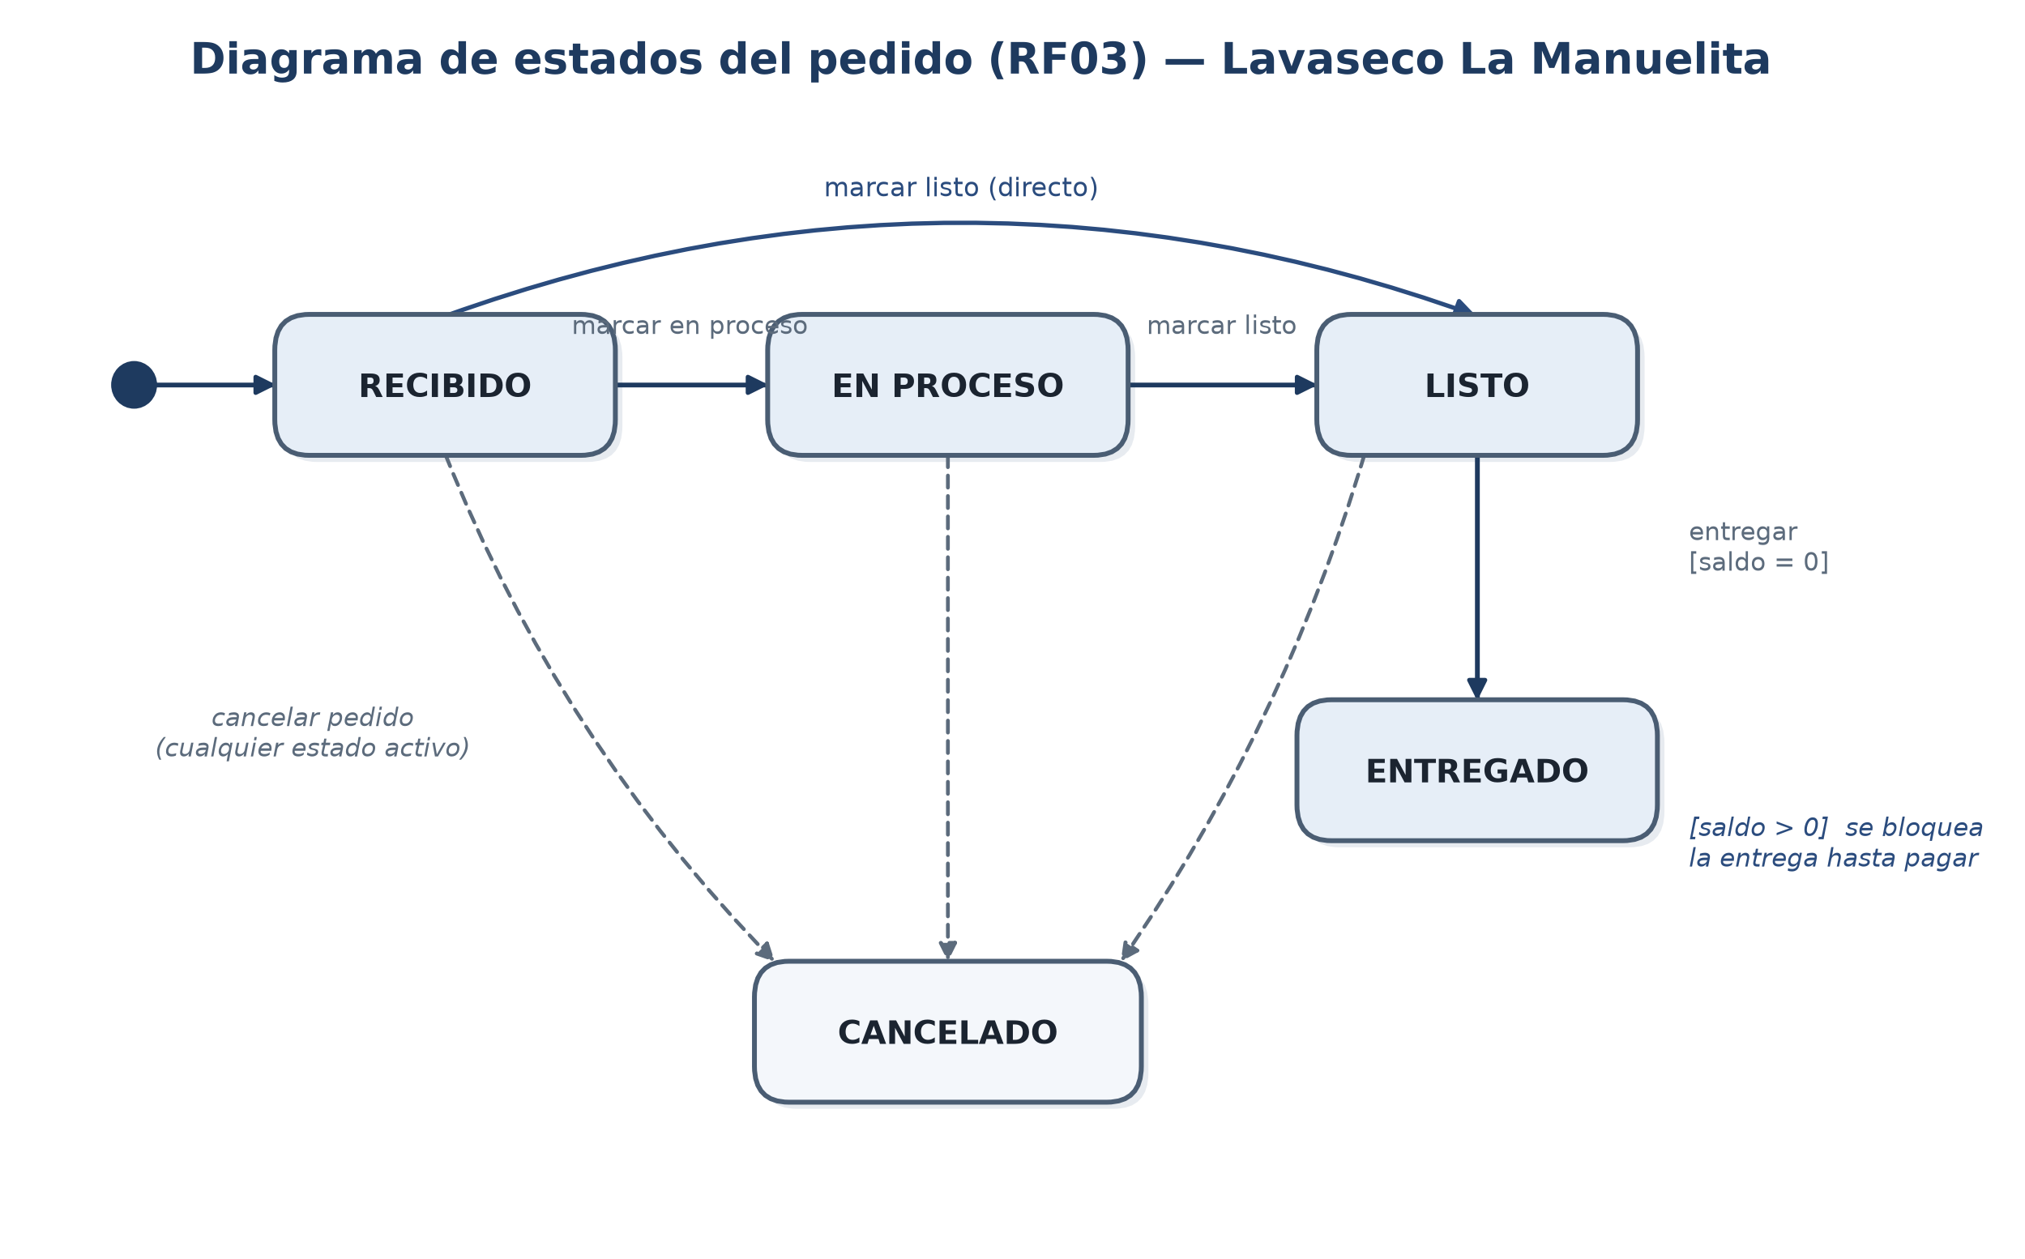
Figura 9. Diagrama de estados del pedido — Lavaseco La Manuelita. Elaboración propia.
La Figura 10 presenta el mismo ciclo con el camino principal (RECIBIDO → EN_PROCESO → LISTO → ENTREGADO) y la salida alternativa (CANCELADO desde cualquier estado activo).
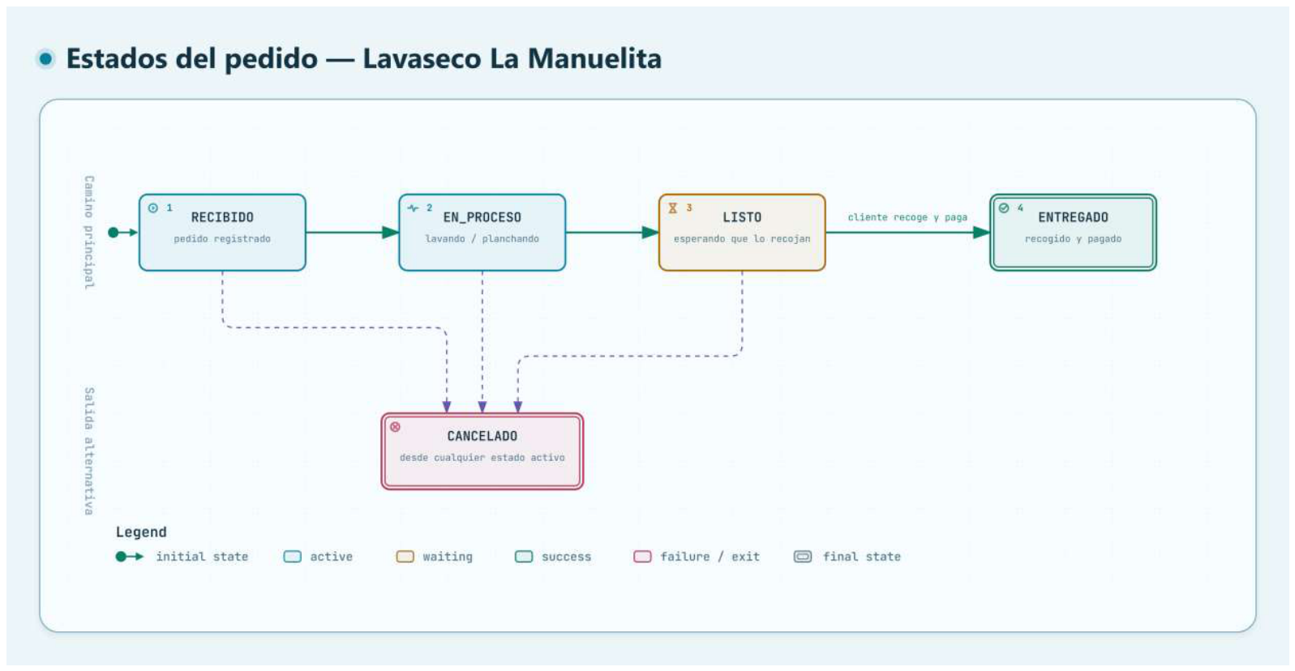
Figura 10. Estados del pedido — camino principal y salida alternativa — Lavaseco La Manuelita. Elaboración propia.
Evidencia de módulos implementados. Las Figuras 11 a 18 presentan capturas del prototipo en funcionamiento, con datos de prueba ficticios, como evidencia visual de los módulos reportados como "Implementado" en la Tabla 7.

Figura 11. Acceso al sistema — portal de empleado y panel de gerente (RNF04). Captura del prototipo.
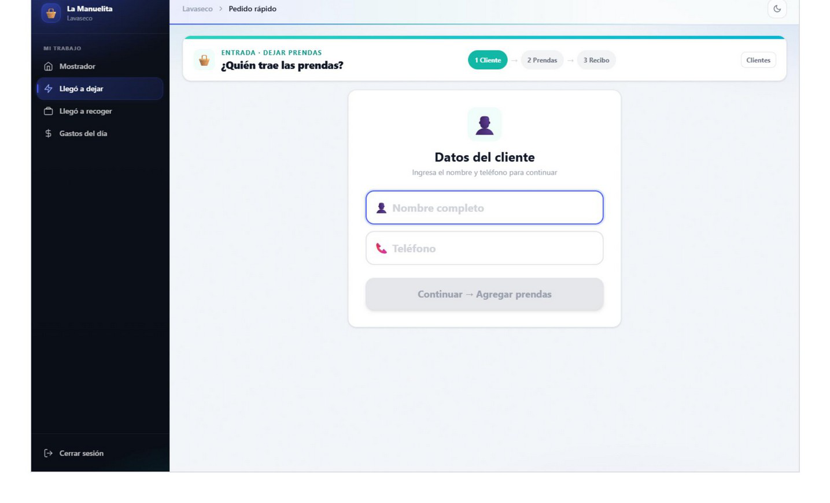
Figura 12. Pedido rápido — paso 1: datos del cliente (RF01). Captura del prototipo.
El autocompletado del tarifario (dos selectores, categoría e ítem, sobre el catálogo de tarifas almacenado en la base de datos) se ubica en el paso 2 (Prendas) de este mismo flujo, no capturado en esta figura; el valor autocompletado sigue siendo editable por el operario, como se describe en la Tabla 7 (RF02).
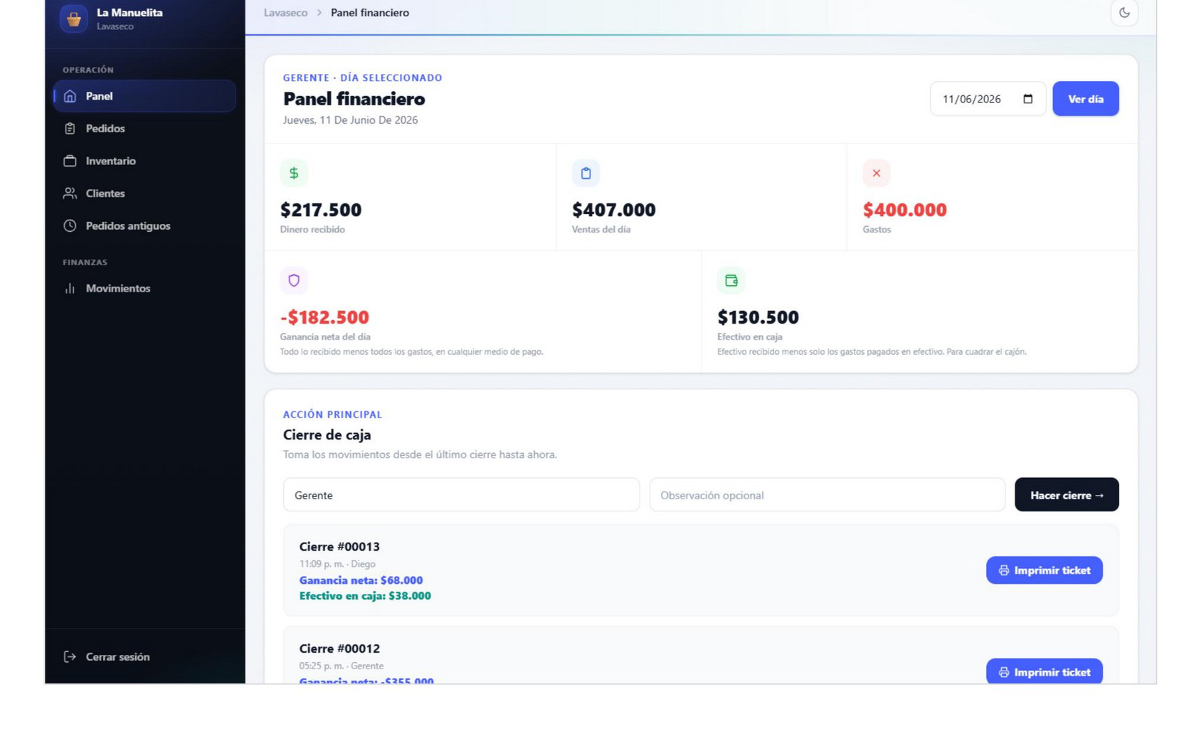
Figura 13. Panel financiero — ingresos diarios y pagos por método (RF09 y reportería adicional). Captura del prototipo.
del prototipo.
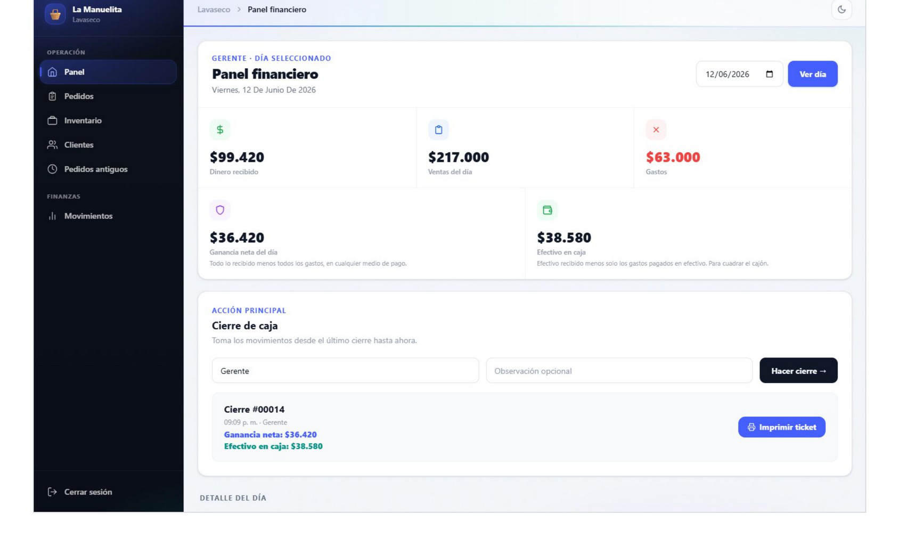
Figura 14. Historial de cierres de caja, con entradas y salidas del día (RF09). Captura del prototipo.
Nota: el "Cierre #00001" de la Figura 14 mostraba, sobre datos de prueba, un total de caja negativo ($35.000) bajo la fórmula original (efectivo + Nequi + Daviplata + transferencia + tarjeta − gastos). El diagnóstico y la corrección de este comportamiento se completaron durante la construcción, y se documentan en detalle en el numeral 3.3: la causa no era un error de cálculo sino que un solo número intentaba responder dos preguntas distintas (ganancia neta y efectivo físico en caja); la imagen se conserva como evidencia del hallazgo original que dio origen a esa corrección.
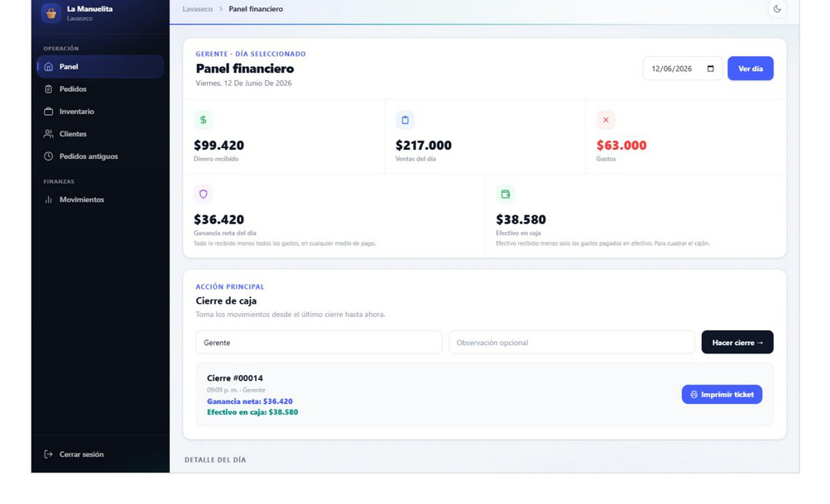
Figura 15. Pedidos con más de tres meses en piso (RF11). Captura del prototipo.
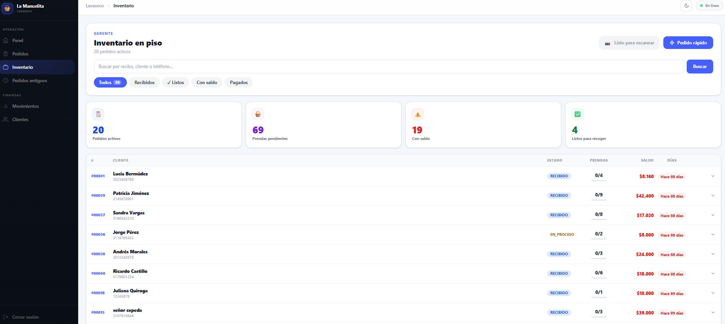
Figura 16. Inventario en piso, con filtros y acceso a escaneo de código de barras (RF06, RF03). Captura del prototipo.
del prototipo.
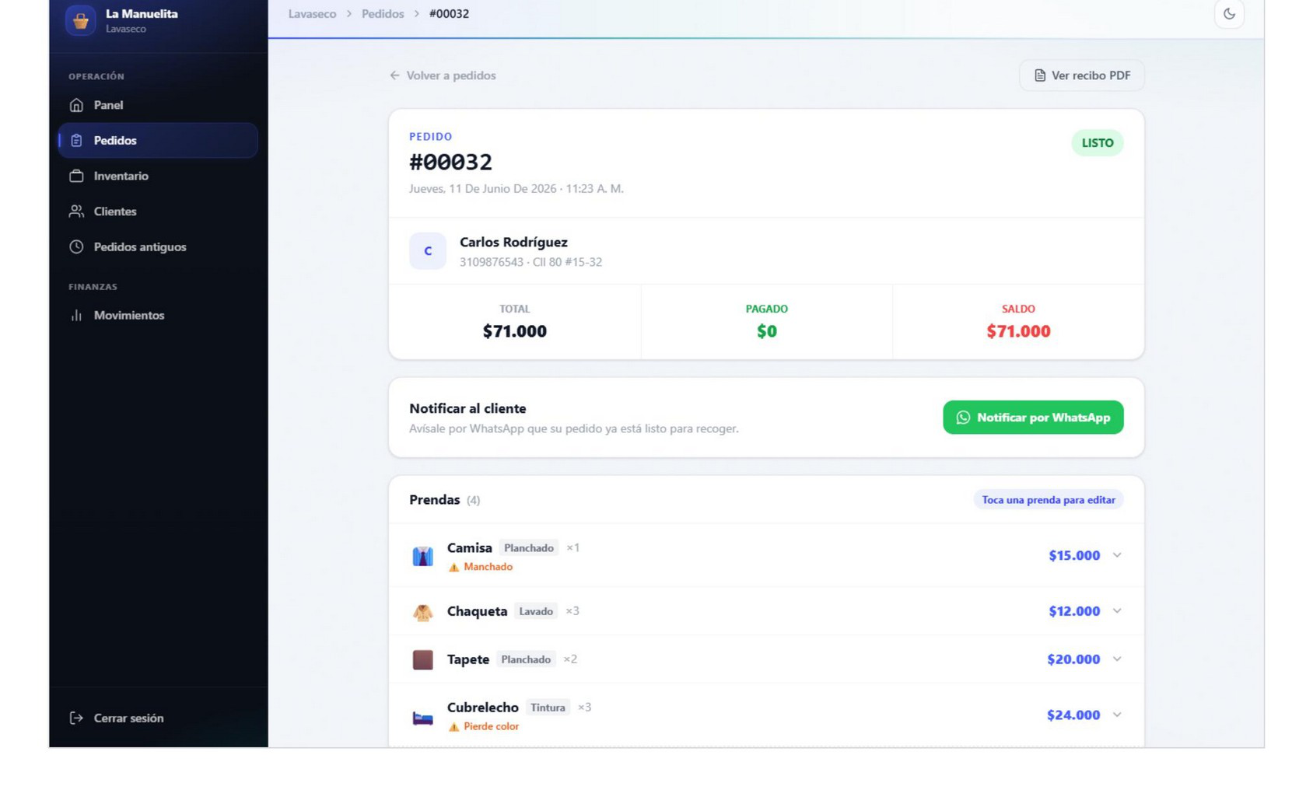
Figura 17. Detalle de pedido — prendas, abono y cambio de estado (RF03, RF04). Captura del prototipo.

Figura 18. Recibo impreso con código de barras — soporte de trazabilidad de la marquilla. Captura del prototipo.
prototipo.
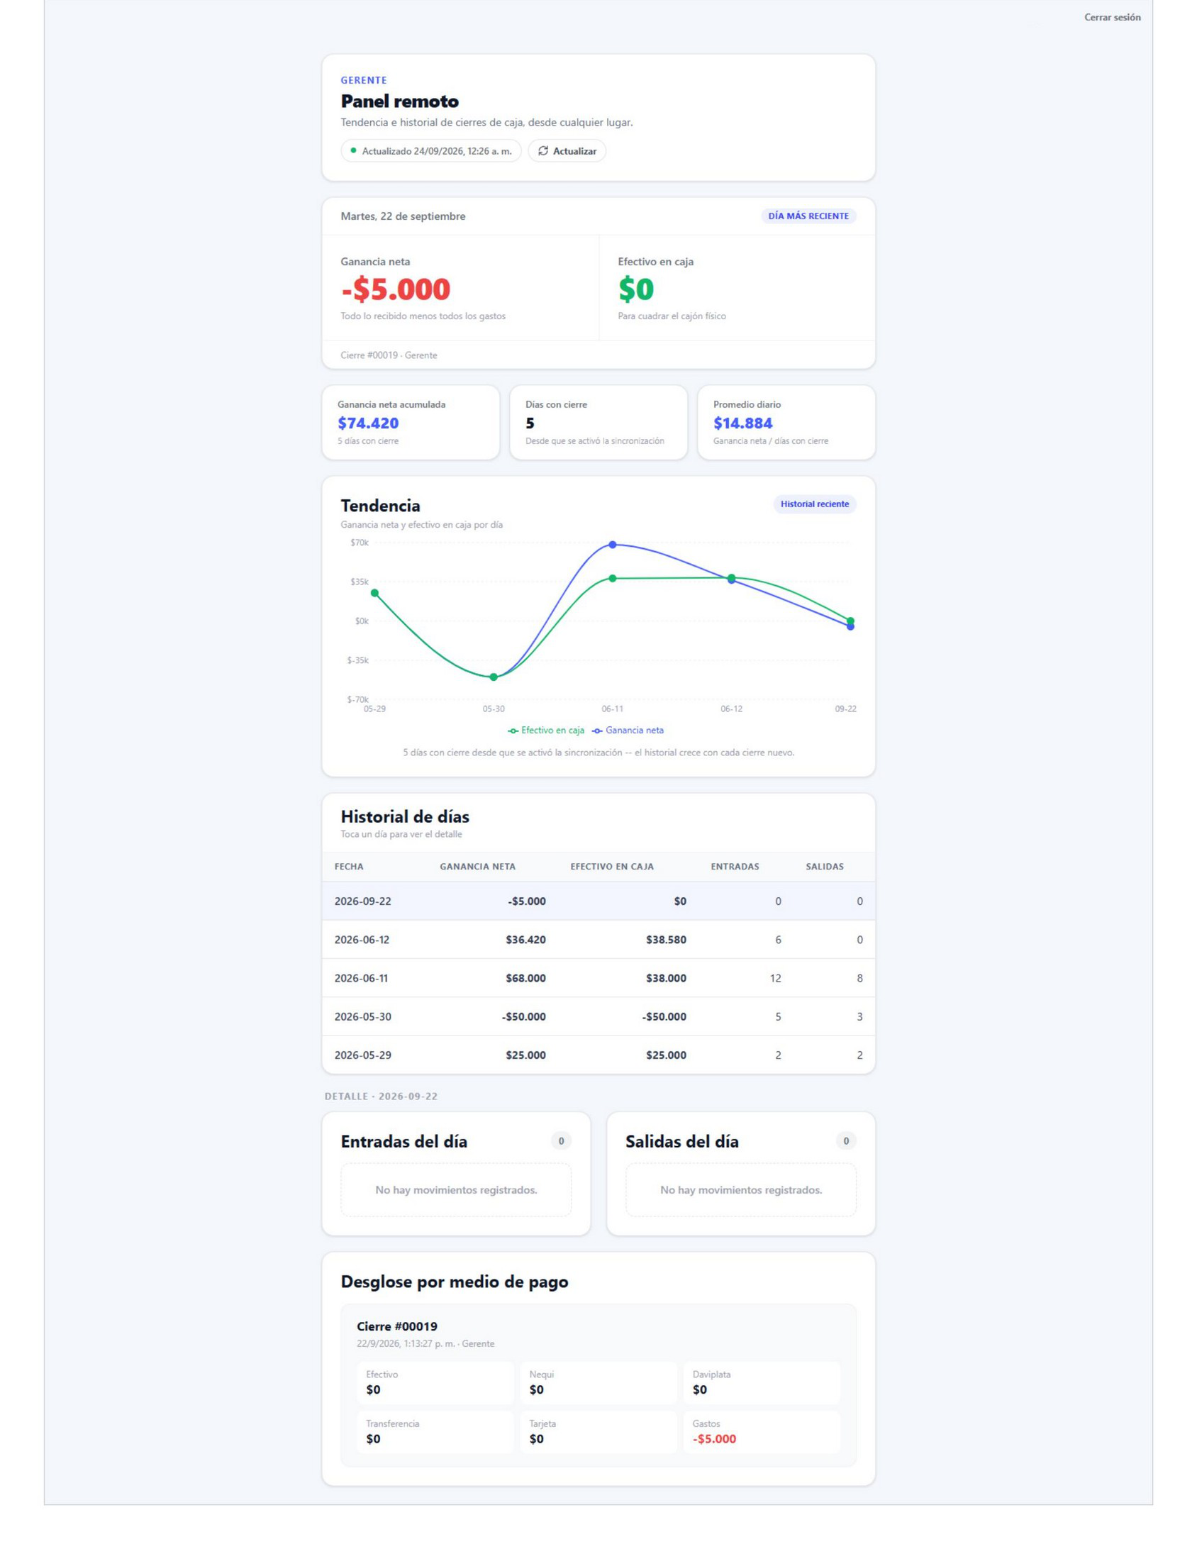
Figura 19. Panel remoto de la gerente, con conexión disponible.
Captura real del panel remoto (lavaseco-la-manuelita.web.app, RF12/RNF06), con sesión de la gerente activa y conexión disponible: KPIs del día, tendencia y el historial completo de días con cierre.
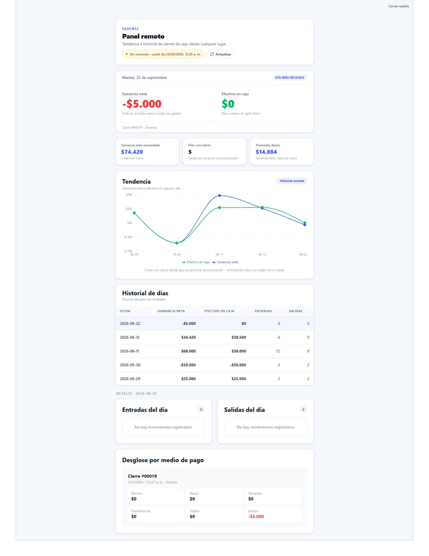
Figura 20. Panel remoto de la gerente, sin conexión (modo avión).
Mismo panel simulando pérdida de conexión: la etiqueta cambia a "Sin conexión · caché de..." y se conservan los mismos datos ya sincronizados, evidencia del comportamiento offline-first genuino descrito en el numeral 3.4. Como refinamiento de RNF01, se simplificó la navegación del mostrador de empleado a un único camino por tarea: la página raíz de la aplicación dejó de contener un formulario y
Ambos cálculos se centralizaron en un único módulo de caja, usado hoy por la acción de cierre y los indicadores del panel de gerente (incluida la consulta de un día concreto), por el ticket imprimible de cierre y por el registro de gastos, al que también puede entrar el rol gerente. Antes de esta centralización, la fórmula estaba copiada por separado en cada una de esas superficies.
coincidieron con el resultado recalculado a partir de los movimientos actuales, pero no con el valor que se había guardado en su momento, porque existen pagos y un gasto fechados dentro de esas ventanas de tiempo que no existían cuando el cierre original se realizó. Queda documentado como pendiente, sin corregir en el alcance de este avance: la ausencia de un saldo inicial de caja (el efectivo en caja es un movimiento del período, no un saldo acumulado, lo que exige un campo nuevo y una migración con aprobación aparte). El registro de gastos con hora real de captura (en lugar de una marca fija al mediodía) y la actualización del panel remoto a la nomenclatura de dos indicadores, señalados como pendientes en una revisión previa, ya se corrigieron y se documentan en el numeral 3.5.

3.4 Persistencia local y mecanismo de sincronización
El requisito RNF02 (registro de pedidos sin conexión a internet) se satisface de forma estructural, sin desarrollo adicional: como el servidor Next.js y la base de datos SQLite corren en el mismo equipo físico donde se registra la operación, el navegador nunca se comunica por red externa para guardar un pedido —lo hace contra el propio equipo (localhost)—, de modo que una caída de la conexión residencial a internet no interrumpe el registro. La persistencia en SQLite con modo WAL, además, garantiza consistencia transaccional (ACID) para las operaciones concurrentes dentro de ese mismo equipo. Inicialmente se construyó, sobre este mismo requisito, una cola de escritura en el navegador (IndexedDB) que interceptaría y reintentaría el guardado de un pedido si la solicitud fallaba por falta de conexión. La revisión del código durante la construcción evidenció que este mecanismo no correspondía a un escenario real: al ser un único dispositivo, no existe una red intermedia entre el navegador y el servidor que pueda fallar de forma independiente de una caída total del equipo. Ese desarrollo fue revertido explícitamente (con trazabilidad en el historial de control de versiones), y el esfuerzo se redirigió hacia un caso de uso confirmado con la gerente: el panel remoto de consulta (RF12, RNF06). Nota de acceso: la pantalla del panel remoto descrita a continuación se aloja, en su versión final, en un proyecto separado (panel-remoto/) desplegado en Firebase Hosting con autenticación real, no dentro de la aplicación local del negocio; esa evolución y la razón que la motivó se documentan en el numeral 3.5. El patrón de lectura es: con conexión disponible, se consulta Firestore directamente (red primero); sin conexión, se muestra la última copia guardada en IndexedDB. Esto cubre el escenario de pérdida de conexión mientras la pantalla ya está abierta, pero no equivale a una aplicación cache-first ni a un offline-first completo del celular: la primera carga de la página, si nunca ha habido conexión antes, sigue requiriendo red. El panel remoto reutiliza la misma infraestructura de sincronización, pero orientada a lectura: cuando la gerente lo abre con conexión disponible, la aplicación consulta los
movimientos del día y el resultado del cierre de caja directamente en Google Cloud Firestore y guarda una copia en una caché local en su propio dispositivo (IndexedDB), junto con la fecha y hora de esa sincronización. Si la gerente abre el panel sin conexión, la aplicación muestra esa última copia disponible en lugar de una pantalla vacía o un error, indicando explícitamente cuándo fue la última actualización. Esta capa ya está implementada y fusionada a la rama principal del repositorio: cada cierre de caja (hacerCierreCaja) escribe un documento por fecha en la colección panelRemoto de Firestore, dentro de un bloque try/catch aislado del guardado local, de modo que un fallo en la escritura a la nube nunca revierte ni bloquea el cierre ya registrado localmente. La verificación de esta funcionalidad no se limitó a revisar el código: se realizó una prueba de campo con datos reales contra el proyecto de Firestore, que reveló dos comportamientos no anticipados durante el diseño, corregidos antes de dar el requisito por cumplido. El primero: el SDK web de Firestore resuelve una lectura exitosamente desde su propia caché interna en memoria cuando no hay conexión, sin lanzar ningún error; el código inicial interpretaba esto como una lectura fresca y exitosa, cuando en realidad no lo era. La corrección usa el indicador snap.metadata.fromCache que expone el propio SDK para distinguir un dato realmente fresco de uno servido desde caché. El segundo: la ausencia de un cierre registrado para el día (un escenario normal, no un fallo) producía el mismo error genérico que una desconexión real, mostrando la misma indicación visual para dos situaciones distintas; se agregó un tercer estado explícito para el caso en que hay conexión pero aún no existe un cierre del día. Con estas dos correcciones, la pantalla distingue y muestra tres estados verificados de forma independiente: datos frescos, datos de caché por falta de conexión, y ausencia de datos del día. Los cierres históricos anteriores a la implementación de este mecanismo se incorporaron a la colección panelRemoto mediante un script de carga retroactiva (scripts/backfill-panel-remoto.ts), de modo que el historial y la tendencia que muestran las Figuras 19 y 20 corresponden a datos reales del negocio, no a un registro que empezara vacío en la fecha de esta implementación. La política de resolución de conflictos (RNF05), definida originalmente como última escritura gana (last-write-wins) con marca de tiempo, se conserva en el diseño, pero sin un caso de uso activo en el alcance actual: el panel remoto es de solo lectura, por lo que no genera escrituras que puedan entrar en conflicto, y dentro del equipo local no existen dispositivos independientes que puedan divergir. Su aplicabilidad real queda proyectada hacia el escenario, todavía no confirmado, de consolidación entre sedes (numeral 3.6).

3.5 Protección de datos personales
El prototipo implementa autenticación diferenciada por sesión (cookie) para los roles de gerente y empleado, con validación tanto en el middleware de acceso como en cada módulo administrativo. Durante esta etapa se corrigieron dos brechas concretas de RNF04: el secreto de firma de sesión (AUTH_SECRET) y la contraseña del rol gerente tenían valores por defecto predecibles si la variable de entorno correspondiente no se configuraba; ambos se reemplazaron por valores generados aleatoriamente, y el sistema ahora falla explícitamente al iniciar si el secreto no está definido, en vez de arrancar con un valor adivinable. La revisión también encontró y eliminó una ruta huérfana (la página raíz del sitio) que permitía crear pedidos y clientes reales sin ningún control de autenticación, heredada de una etapa temprana del desarrollo y sin enlace visible en la navegación. Adicionalmente, se centralizó el saneamiento de los datos personales de clientes (teléfono, nombre, dirección) en un único módulo, después de encontrar cuatro puntos distintos del código que creaban o actualizaban registros de cliente sin ninguna validación de formato. No se implementó cifrado en reposo de la base de datos SQLite completa en el alcance de este trabajo. Esta decisión se documenta explícitamente, en vez de dejarse como un vacío no declarado: el cifrado en reposo protegería frente a un escenario en el que alguien copie el archivo de base de datos directamente del disco, una amenaza de la capa física del equipo y sus respaldos, distinta de las amenazas de acceso no autorizado por la aplicación web que sí se cubrieron (autenticación, control por rol, eliminación de rutas sin protección). Para el tamaño de despliegue de este prototipo —un solo equipo dentro del propio negocio, sin exposición directa a internet— no se consideró justificado el costo de integrar una capa adicional como SQLCipher; esta decisión debe reevaluarse si el sistema llegara a desplegarse en un entorno con más de un equipo o con exposición directa a internet. Una revisión de seguridad adicional, realizada durante esta misma etapa, encontró tres brechas que no cubría la implementación inicial de RNF04. Primero, las rutas de API (app/api/pedidos y el ticket de cierre de caja) no pasaban por el middleware de autenticación, permitiendo crear pedidos o consultar totales de caja sin ninguna sesión válida; se corrigió extendiendo la cobertura del middleware a estas rutas. Segundo, el listado completo de clientes (/pedidos) era accesible con sesión de empleado, sin que ese rol lo necesitara para su flujo de trabajo real; se restringió a gerente. Ambas correcciones se validaron con una prueba de regresión automatizada que recorre cada ruta real de la
aplicación y falla si alguna queda sin declarar o sin la protección esperada, de modo que una ruta nueva que se agregue en el futuro sin autenticación haría fallar la prueba en vez de pasar inadvertida. El acceso del rol empleado no exige ninguna credencial, una decisión de usabilidad presente desde el inicio del proyecto (pensada para personal con poca experiencia digital, con un único botón de ingreso), que nunca había sido evaluada como riesgo de seguridad. Se documenta explícitamente esta decisión, el riesgo que acepta (quien pueda abrir la aplicación entra como empleado) y la mitigación aplicada en el código: reducir al mínimo lo que esa sesión puede ver y hacer, en vez de exigirle una contraseña que iría en contra del objetivo de simplicidad (RNF01). La recomendación operativa —restringir el acceso a la red del propio negocio— queda señalada como una medida que depende de la configuración de red del despliegue final y que el código, por sí solo, no puede garantizar. El hallazgo más significativo de esta revisión fue que el proyecto de Firestore usado por el panel remoto conservaba las reglas de seguridad por defecto del modo de prueba, las cuales permitían leer y escribir en cualquier colección sin ninguna autenticación —un riesgo real sobre datos personales de clientes y cifras de caja, no solo teórico, dado que la única barrera era desconocer la clave pública del proyecto, ya presente en el código del lado del cliente—. Se verificó el problema ejecutando cinco operaciones de lectura y escritura sin sesión, las cinco exitosas, y se cerró de inmediato reemplazando las reglas por una denegación explícita para la colección panelRemoto y una denegación por defecto para el resto, verificada con la misma prueba repetida hasta confirmar el rechazo de las cinco operaciones. Esta corrección dejó al panel remoto sin poder mostrar datos hasta implementar autenticación real del lado de Firestore; esa autenticación se implementó poco después mediante la migración del panel a un proyecto separado en Firebase Hosting con Firebase Authentication, descrita más adelante en este mismo numeral, y la escritura del resumen diario se migró en paralelo a una cuenta de servicio con permisos administrativos (Admin SDK) para que dejara de depender de esas mismas reglas del lado del cliente. Nota metodológica: este hallazgo se originó en la misma disciplina de verificación aplicada en todo el trabajo —probar el comportamiento real del sistema en vez de asumirlo— y no en una auditoría de seguridad formal fuera del alcance de este proyecto. Se documenta con el mismo criterio de transparencia usado con los demás hallazgos técnicos de esta sección: como evidencia del proceso, no como un defecto a ocultar. Nota metodológica: durante el despliegue de esta corrección se detectó, mediante inspección de metadatos de archivos (timestamps) del cliente de Prisma generado, que el servidor de producción había
quedado apuntando a una base de datos vacía desde el día anterior, por una referencia de compilación desactualizada en node_modules. El hallazgo, el diagnóstico y la corrección se documentan como evidencia adicional del proceso de verificación aplicado en este trabajo: se confirmó la integridad de la base de datos real mediante suma de verificación (SHA-256) contra un respaldo, sin pérdida de información, antes de aplicar cualquier cambio en producción. Ante la pregunta de qué ocurre con la información si el equipo del negocio se dañara o fuera sustraído, se identificó que el mecanismo existente hasta ese momento —la sincronización del cierre de caja hacia Firestore, numeral 3.4— protegía únicamente el resumen diario consumido por el panel remoto, no la base de datos completa. Se implementó un mecanismo adicional, distinto y complementario, que respalda periódicamente los tres archivos de la base de datos local (el archivo principal y los de registro de escritura anticipada del modo WAL) hacia una colección separada en Firestore, mediante una cuenta de servicio de Firebase que no depende de las reglas de seguridad de la aplicación cliente. Este respaldo completo incluye datos personales de clientes (nombre, teléfono, dirección), por lo que su protección responde a una obligación bajo la Ley 1581 de 2012, no solo a un criterio de continuidad operativa; el acceso a esa copia queda restringido a la cuenta de servicio administrativa, sin ninguna vía de lectura pública. La automatización se implementó como un segundo proceso de PM2, programado para ejecutarse cada veinticinco minutos, de modo que la ventana de información potencialmente no respaldada ante una pérdida física del equipo se acota a ese intervalo, en el peor caso, en vez de al historial completo. Este mecanismo se verificó en dos niveles independientes del propio script de respaldo: primero, comparando la suma de verificación (SHA-256) del contenido subido, del contenido descargado de vuelta desde Firestore, y del archivo real en el disco, mediante una herramienta externa al código entregado; segundo, confirmando que el ciclo automático se ejecuta sin intervención humana, verificando el disparo real programado por PM2 en el minuto correspondiente del reloj, no una ejecución manual. La revisión también identificó que el mecanismo de arranque automático del sistema operativo, aunque instalado, conservaba un registro desactualizado que no incluía este nuevo proceso; se corrigió y se verificó deteniendo por completo el gestor de procesos y confirmando, por medios externos a él (listado de procesos del sistema operativo y una solicitud HTTP real), que ambos procesos —el sistema y su respaldo— se recuperan solos tras un reinicio, sin que sea necesaria ninguna intervención manual. Alcance reconocido: este respaldo es de tipo point-in-time cada veinticinco minutos, no una réplica continua; documentado en el propio código junto con el procedimiento de recuperación manual, para el caso en que el mecanismo de arranque automático llegara a fallar.
El panel remoto, descrito inicialmente como una pantalla dentro de la misma aplicación local, evolucionó durante esta etapa hacia un proyecto separado (panel-remoto/, dentro del mismo repositorio), desplegado de forma independiente en Firebase Hosting, con una dirección propia en internet. Este cambio respondió a una limitación real detectada en la implementación original: al vivir dentro del mismo servidor que atiende al negocio, la pantalla nunca era alcanzable desde un dispositivo fuera de la red local, contradiciendo el propósito mismo del requisito (RF12). La versión separada añade además autenticación real (Firebase Authentication, con correo y contraseña), reemplazando la sesión simplificada usada dentro del sistema local, justificada porque esta pantalla sí queda expuesta a internet de forma directa. La página original dentro del sistema local, que nunca implementó este mecanismo de acceso y dejó de tener sentido con la nueva arquitectura, fue retirada del código. Este cambio de arquitectura expuso, y permitió corregir, dos hallazgos de seguridad reales. Primero, la escritura del resumen diario hacia Firestore, que corre en el servidor durante el cierre de caja, usaba las credenciales públicas del cliente web y quedó bloqueada de forma silenciosa al cerrarse las reglas de seguridad de la base de datos (numeral 3.5); se corrigió migrando esa escritura específica a una cuenta de servicio con permisos administrativos, verificado con un cierre real que sí llegó a la base de datos remota sin errores. Segundo, durante el manejo de esa misma credencial administrativa, su contenido completo quedó expuesto por accidente en una herramienta de asistencia de desarrollo; siguiendo el mismo protocolo aplicado ante el primer hallazgo de exposición de este proyecto (numeral 3.5), la credencial se invalidó de inmediato en el proveedor y se reemplazó por una nueva, verificando explícitamente, contra el propio servicio de autenticación, que la credencial anterior dejó de funcionar. Ambos hallazgos se documentan como evidencia del proceso de verificación aplicado en este trabajo, no como fallas ocultadas: en ningún caso hubo pérdida ni alteración de información real del negocio, y las correcciones se verificaron contra el proveedor real (Google Cloud), no únicamente contra el código fuente.

3.6 Preparación para una eventual operación multi-sede
Como se explicó en el numeral 3.1, el modelo de datos incorpora desde ya un identificador de sede en las entidades principales (Cliente, Pedido, CierreCaja, GastoCaja), de modo que, si la expansión mencionada por la gerente llegara a concretarse, la consolidación de información entre sedes no requiera una migración estructural del modelo de datos. Esta es una decisión de diseño preventiva y de bajo
costo; no implica que este trabajo construya, pruebe o valide una operación multi-sede real, la cual queda fuera del alcance definido en el numeral 1.4.2.

4. DESARROLLO DEL TERCER OBJETIVO
Objetivo asociado: Validar el desempeño del prototipo frente al proceso manual, mediante pruebas funcionales y la medición de indicadores de tiempo, errores y satisfacción del usuario, para comprobar la mejora operativa lograda.
(En este espacio se desarrolla por completo este objetivo: actividades realizadas, resultados obtenidos y análisis, correspondientes al avance del próximo semestre.)

5. CONCLUSIONES
(Se redactan una vez desarrollados y evaluados los tres objetivos específicos, en pasado, recogiendo la respuesta a la pregunta problema.)

6. RECOMENDACIONES
Cuantificar qué proporción de las confusiones de pedidos deriva en reprogramación de la entrega (cliente debe regresar otro día), frente a las que se resuelven el mismo día, ya que hoy solo se mide la frecuencia total de confusiones.
Confirmar con la gerente si desea que el panel remoto incorpore, más adelante, alguna acción de escritura (por ejemplo, aprobar el precio de una prenda atípica, mencionado en la pregunta 10 de la entrevista); solo en ese escenario RNF05 (resolución de conflictos) tendría un caso de uso activo distinto al de una eventual consolidación multi-sede.
Definir e implementar un fondo inicial de caja: hoy el efectivo en caja es un movimiento del período, no un saldo acumulado, por lo que un valor negativo solo indica que el cajón pagó más efectivo del que recibió en esa ventana, sin referencia a cuánto dinero físico debería haber al abrir el día; esto exige un campo nuevo y una migración con aprobación aparte (numeral 3.3).
Confirmar formalmente con la gerente el requisito RF11 (detección y recordatorio de pedidos con más de tres meses en piso), ya construido y en funcionamiento, mediante una sesión de validación explícita.

BIBLIOGRAFÍA
Se referencia según la norma NTC 1486:2022 y con citación numérica ISO 690, conforme a la rúbrica de calidad del proyecto de la Facultad de Ingeniería.
[1] DEPARTAMENTO ADMINISTRATIVO NACIONAL DE ESTADÍSTICA (DANE). Encuesta de Micronegocios (EMICRON): boletín técnico 2024 [en línea]. Bogotá: DANE, 2025. Disponible en: https://www.dane.gov.co/files/operaciones/EMICRON/bol- EMICRON-2024.pdf
[2] PICÓN, C.; DÍAZ ALONZO, R. C.; DÁVILA, A.; PUELLO CABARCAS, D. Digitalization and post-pandemic recovery of micro-businesses in Colombia. Procedia Computer Science [en línea]. 2024, 231, 566-570. https://doi.org/10.1016/j.procs.2023.12.249
[3] FU, Q.; NICHOLSON, G. L.; EASTON, J. M. Understanding data quality in a data- driven industry context. Journal of Industrial Information Integration [en línea]. 2024, 42, art. 100729. https://doi.org/10.1016/j.jii.2024.100729
[4] LUTFI, A. Factors affecting the success of accounting information system from the lens of DeLone and McLean IS model. International Journal of Information Management Data Insights [en línea]. 2023, 3(2), art. 100202. https://doi.org/10.1016/j.jjimei.2023.100202
[5] VO VAN, H.; SAREA, A. M.; SALEH, I. Accounting information systems and organizational performance in the cloud computing era. Sustainability Accounting, Management and Policy Journal [en línea]. 2024. https://doi.org/10.1108/SAMPJ-01- 2024-0044
[6] WEN, J.; CHEN, Z.; JIN, X.; LIU, X. Rise of the planet of serverless computing: A systematic review. ACM Transactions on Software Engineering and Methodology [en línea]. 2023, 32(5), art. 131. https://doi.org/10.1145/3579643
[7] HAAS, J.; MOGK, R.; YANAKIEVA, E.; BIENIUSA, A.; MEZINI, M. LoRe: A programming model for verifiably safe local-first software. ACM Transactions on Programming Languages and Systems [en línea]. 2024, 46(1), art. 2. https://doi.org/10.1145/3633769
[8] STEFANAC, T.; COLOMO-PALACIOS, R. NoOps: A multivocal literature review. Procedia Computer Science [en línea]. 2022, 196, 167-174. https://doi.org/10.1016/j.procs.2021.12.002
[9] PORTASE, R. L.; TOLAS, R.; POTOLEA, R. SmartLaundry: A real-time system for public laundry allocation in smart cities. Sensors [en línea]. 2024, 24(7), art. 2159. https://doi.org/10.3390/s24072159
[10] MUTIA, C.; FAUZIAH, F.; MEIDITRA, I.; YUDA, F.; RAHMANSYAH, R. Designing a web-based laundry service application for Strala Laundry. J-INTECH [en línea]. 2025, 13(1), 78-85. https://doi.org/10.32664/j-intech.v13i01.1820
[11] FELDACKER, C. et al. A community-based, mobile electronic medical record system app for high-quality, integrated antiretroviral therapy in Lilongwe, Malawi. JMIR Formative Research [en línea]. 2023, 7, art. e48671. https://doi.org/10.2196/48671
[12] DELPORT, P. M. J.; VON SOLMS, R.; GERBER, M. Methodological Guidelines for Design Science Research. Procedia Computer Science [en línea]. 2024, 237, 195-203. https://doi.org/10.1016/j.procs.2024.05.096
[13] DONG, H.; ZHANG, C.; LI, G.; ZHANG, H. Cloud-native databases: A survey. IEEE Transactions on Knowledge and Data Engineering [en línea]. 2024, 36(12), 7772-7791. https://doi.org/10.1109/TKDE.2024.3397508
[14] GUYO, E. D.; HARTMANN, T. Evaluating the efficiency and performance of data persistent systems in managing building and environmental data. Advanced Engineering Informatics [en línea]. 2024, 62, art. 102582. https://doi.org/10.1016/j.aei.2024.102582
[15] KLOKMOSE, C. N.; EAGAN, J. R.; VAN HARDENBERG, P. MyWebstrates: Webstrates as local-first software. Proc. 37th Annual ACM Symposium on User Interface Software and Technology. New York: ACM, 2024. https://doi.org/10.1145/3654777.3676445
[16] LITT, G.; SCHIEFER, N.; SCHICKLING, J.; JACKSON, D. Riffle: Reactive relational state for local-first applications. Proc. 36th Annual ACM Symposium on User Interface Software and Technology. New York: ACM, 2023. https://doi.org/10.1145/3586183.3606801
[17] PLAZOTTA, M.; KLETTKE, M. Data architectures in cloud environments. Datenbank- Spektrum [en línea]. 2024, 24(3), 243-247. https://doi.org/10.1007/s13222-024-00490-5
[18] RULINAWATY et al. Investigating the influence of the updated DeLone and McLean information system (IS) success model on the effectiveness of learning management system (LMS) implementation. Cogent Education [en línea]. 2024, 11(1), art. 2365611. https://doi.org/10.1080/2331186X.2024.2365611
[19] SHIOI, T.; KAMBAYASHI, T.; ARAKAWA, S.; KUROSAWA, R.; HIKIDA, S.; YOKOTA, H. Read-safe snapshots: An abort/wait-free serializable read method for read- only transactions on mixed OLTP/OLAP workloads. Information Systems [en línea]. 2024, 124, art. 102385. https://doi.org/10.1016/j.is.2024.102385
[20] COLOMBIA. CONGRESO DE LA REPÚBLICA. Ley Estatutaria 1581 de 2012. Diario Oficial, 17 oct. 2012.
[21] COLOMBIA. PRESIDENCIA DE LA REPÚBLICA. Decreto 1377 de 2013. Diario Oficial, 27 jun. 2013.
[22] COLOMBIA. CONGRESO DE LA REPÚBLICA. Ley 527 de 1999. Diario Oficial, 18 ago. 1999.
[23] VIAL, G. Understanding digital transformation: A review and a research agenda. The Journal of Strategic Information Systems [en línea]. 2019, 28(2), 118-144. https://doi.org/10.1016/j.jsis.2019.01.003
[24] VERHOEF, P. C. et al. Digital transformation: A multidisciplinary reflection and research agenda. Journal of Business Research [en línea]. 2021, 122, 889-901. https://doi.org/10.1016/j.jbusres.2019.09.022
[25] MARINO-ROMERO, J. A.; PALOS-SÁNCHEZ, P. R.; VELICIA-MARTÍN, F. Evolution of digital transformation in SMEs management through a bibliometric analysis. Technological Forecasting and Social Change [en línea]. 2024, 199, art. 123014. https://doi.org/10.1016/j.techfore.2023.123014
[26] SAGALA, G. H.; ÖRI, D. Toward SMEs digital transformation success: A systematic literature review. Information Systems and e-Business Management [en línea]. 2024, 22, 667-719. https://doi.org/10.1007/s10257-024-00682-2
[27] KRAUS, S. et al. Digital transformation in business and management research. International Journal of Information Management [en línea]. 2022, 63, art. 102466. https://doi.org/10.1016/j.ijinfomgt.2021.102466
[28] MELO, I. C. et al. Sustainable digital transformation in small and medium enterprises (SMEs): A review on performance. Heliyon [en línea]. 2023, 9(3), art. e13908. https://doi.org/10.1016/j.heliyon.2023.e13908
[29] ELLER, R.; ALFORD, P.; KALLMÜNZER, A.; PETERS, M. Antecedents, consequences, and challenges of small and medium-sized enterprise digitalization. Journal of Business Research [en línea]. 2020, 112, 119-127. https://doi.org/10.1016/j.jbusres.2020.03.004
[30] GARZONI, A.; DE TURI, I.; SECUNDO, G.; DEL VECCHIO, P. Fostering digital transformation of SMEs: A four levels approach. Management Decision [en línea]. 2020, 58(8), 1543-1562. https://doi.org/10.1108/MD-07-2019-0939
[31] SAAD, M. The influence of accounting information system adoption on business performance amid COVID-19. Computers in Human Behavior Reports [en línea]. 2023, 10, art. 100286. https://doi.org/10.1016/j.chbr.2023.100286
[32] DIAVASTIS, I. E.; CHRYSAFIS, K. A.; PAPADOPOULOU, G. C. Determinants of accounting information systems success. International Journal of Financial Studies [en línea]. 2024, 12(2), art. 42. https://doi.org/10.3390/ijfs12020042
[33] ACHYANI, Y. E.; AULIANITA, R.; MUKHAYAROH, A. Web-based laundry service information system using Rapid Application Development method. Paradigma: Jurnal Komputer dan Informatika [en línea]. 2024, 26(1), 17-23. https://doi.org/10.31294/p.v26i1.3231
[34] MUHAMMAD, N.; ALFARID, M. N. N. Implementation of web-based real-time laundry status tracking system. Journal of Information Technology and Its Utilization [en línea]. 2025, 8(2), 45-51. https://doi.org/10.56873/jitu.8.2.6039
[35] KLEPPMANN, M.; WIGGINS, A.; VAN HARDENBERG, P.; MCGRANAGHAN, M. Local-first software: You own your data, in spite of the cloud. Proc. 2019 ACM SIGPLAN Onward!. New York: ACM, 2019, 154-178. https://doi.org/10.1145/3359591.3359737
[36] CASSEL, G. A. S. et al. Serverless computing for Internet of Things: A systematic literature review. Future Generation Computer Systems [en línea]. 2022, 128, 299-316. https://doi.org/10.1016/j.future.2021.10.020
[37] DENG, S. et al. Cloud-native computing: A survey from the perspective of services. Proceedings of the IEEE [en línea]. 2024, 112(1), 12-46. https://doi.org/10.1109/JPROC.2024.3353855
[38] HAUBENSCHILD, M.; LEIS, V. OLTP in the cloud: Architectures, tradeoffs, and cost. The VLDB Journal [en línea]. 2025, 34(4), 1-25. https://doi.org/10.1007/s00778-025- 00913-2
[39] HEVNER, A. R.; MARCH, S. T.; PARK, J.; RAM, S. Design science in information systems research. MIS Quarterly [en línea]. 2004, 28(1), 75-105. https://doi.org/10.2307/25148625
[40] PEFFERS, K.; TUUNANEN, T.; ROTHENBERGER, M. A.; CHATTERJEE, S. A design science research methodology for information systems research. Journal of Management Information Systems [en línea]. 2007, 24(3), 45-77. https://doi.org/10.2753/MIS0742-1222240302
[41] ISO/IEC/IEEE. ISO/IEC/IEEE 29148:2018: Systems and software engineering — Life cycle processes — Requirements engineering. Geneva: ISO, 2018.
[42] RAHMADANI, N. F. et al. Design, development, and implementation of a desktop- based laundry management application for optimizing operational efficiency. TIN: Terapan Informatika Nusantara [en línea]. 2025, 5(9), 504-518. https://doi.org/10.47065/tin.v5i9.7045
[43] HIRS, J.; VARGAS, F. Prioridades para la digitalización empresarial en América Latina y el Caribe [en línea]. Washington D.C.: BID, 2023. https://doi.org/10.18235/0005166

ANEXOS
Los Anexos A, C y D se presentan anonimizados mediante pixelado sobre nombres y números de teléfono de clientes, conforme a la Ley 1581 de 2012 y a la autorización del negocio (Anexo F). El Anexo B no contiene datos personales.
Anexo A. Formato de recibo físico utilizado actualmente por Lavaseco La Manuelita (dos ejemplos, con nombre y teléfono anonimizados).
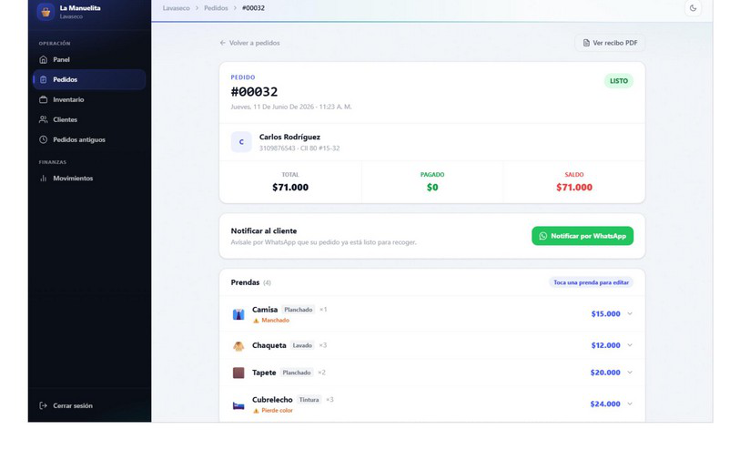

Anexo B. Página del cuaderno de salidas — registro de recibos tachados al retirarse el pedido del piso (sin datos personales).
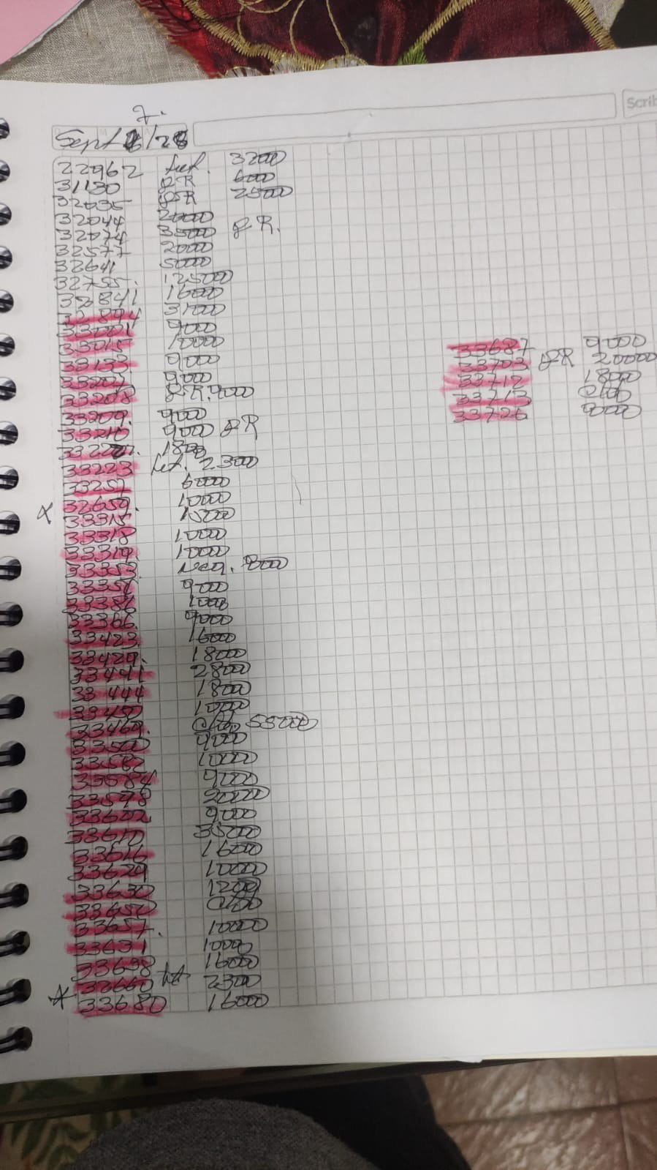
Anexo C. Página del cuaderno de entradas — registro consolidado de pedidos recibidos (recibos No. 33791–33819), con nombres de clientes anonimizados.
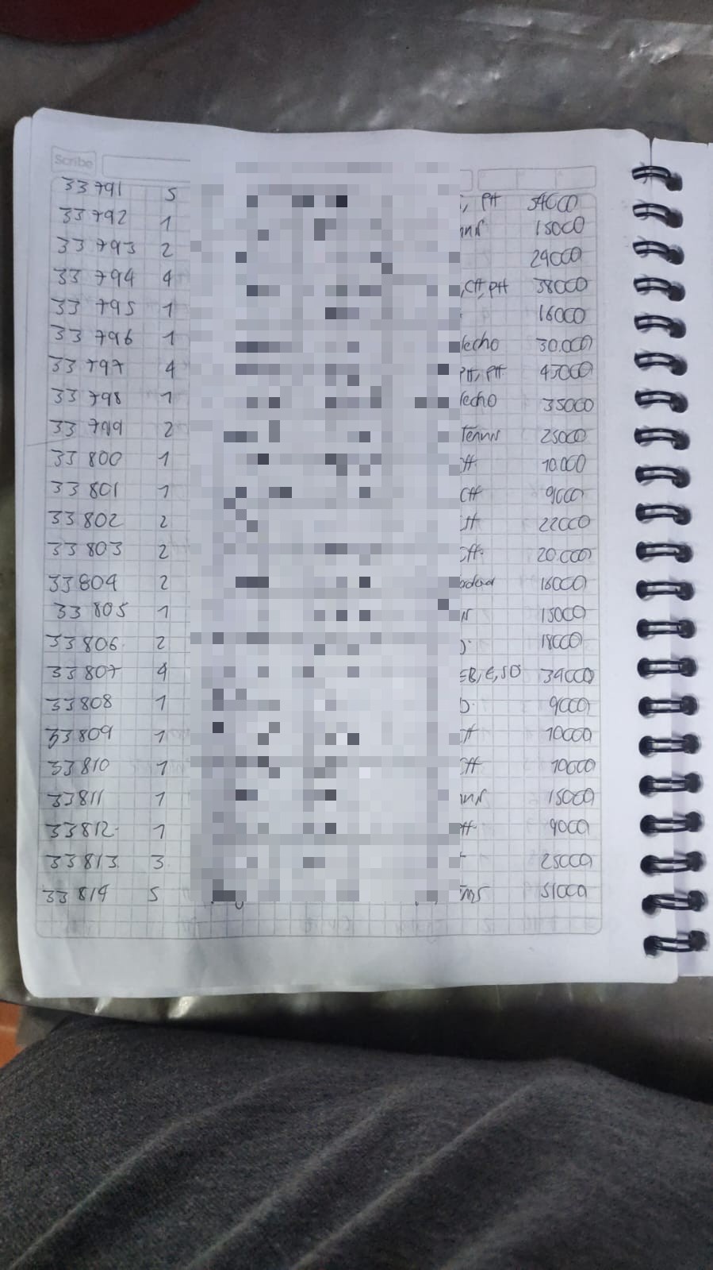
Anexo D. Página del cuaderno de entradas — registro consolidado de pedidos recibidos (recibos No. 33767–33790), con nombres de clientes anonimizados.
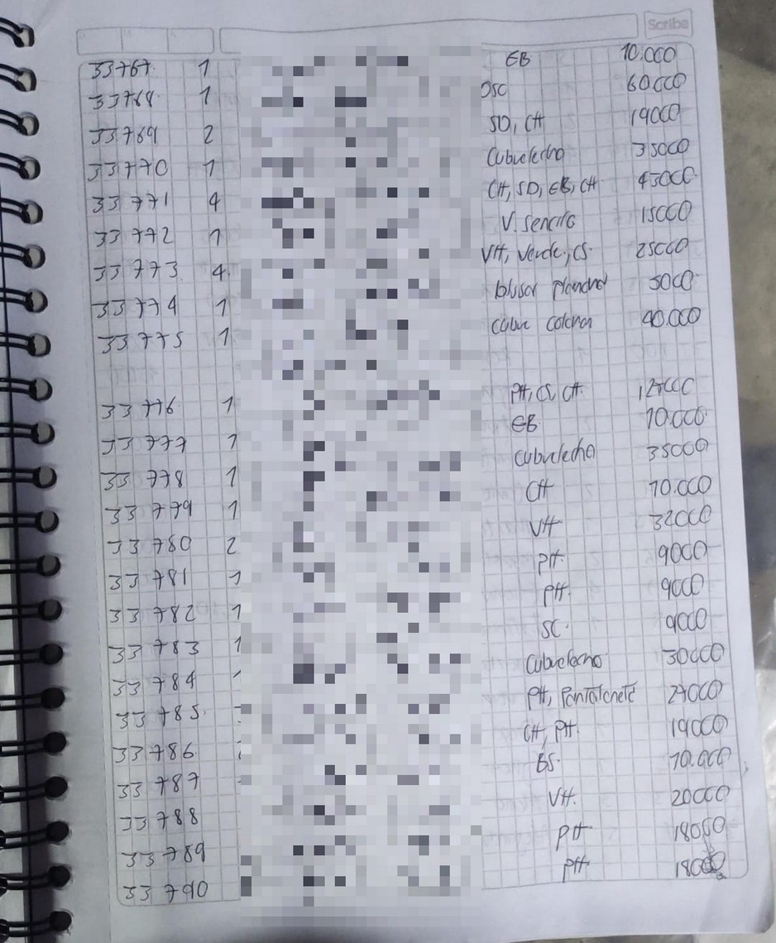
Anexo E. Guion de la entrevista semiestructurada aplicada a la gerente. Documento completo adjunto por separado (Anexo_E_Guion_Entrevista_Semiestructurada.docx).
El documento completo del guion se anexa por separado (Anexo_E_Guion_Entrevista_Semiestructurada.docx).
adjunto
por
separado (Anexo_E_Guion_Entrevista_Semiestructurada.docx).
Anexo F. Carta de autorización del negocio para el uso de su información en el trabajo de grado, firmada por la gerente Helena del Carmen Contreras el 10 de septiembre de 2026.


